**Sistema de Banca por Internet (BP)**

1. Resumen ejecutivo y alcance 1

2. Requisitos Funcionales 3

3. Requisitos no funcionales (NFR) 4

4. Supuestos, restricciones y riesgos 6

5. Estrategia de plataforma en AWS 7

6. Diagrama de Contexto 9

7. Diagrama de Contenedores 13

8. Diagramas de Componentes 17

9. Autenticación y autorización (OAuth2.0/OIDC) 24

10. Onboarding con reconocimiento facial 27

11. Integración con Core y Sistema Complementario (AWS) 29

12. Notificaciones 32

13. Persistencia y datos 34

14. Auditoría y no repudio 37

15. Alta disponibilidad, resiliencia y DR 39

16. Observabilidad y monitoreo 41

17. Seguridad y cumplimiento normativo 44

18. Costos y optimización 47

19. CI/CD y gobernanza 50

20. Pruebas y calidad 52

21. Roadmap de implementación 55

22. Apéndices 57

# **Resumen ejecutivo y alcance**

El sistema de Banca por Internet (BP) en Ecuador se concibe como una plataforma digital integral que permita a los clientes acceder de manera segura, rápida y sencilla a los servicios financieros más relevantes: consulta de saldos y movimientos, transferencias entre cuentas propias e interbancarias, pagos de servicios, notificaciones transaccionales y un proceso de onboarding digital con biometría facial.

**Objetivo del sistema**

* Facilitar la inclusión financiera al ofrecer un canal digital accesible 24/7 desde web y móvil.
* Mejorar la experiencia del cliente mediante tiempos de respuesta bajos, disponibilidad alta y procesos intuitivos.
* Reducir costos operativos asociados a agencias físicas, migrando transacciones al canal digital.
* Cumplir con la normativa ecuatoriana (Superintendencia de Bancos, LOPDP, BCE) y estándares internacionales de seguridad.

**Stakeholders clave**

* Negocio: responsables de la estrategia digital y la propuesta de valor.
* Riesgos/Fraude: aseguramiento contra suplantación de identidad, fraude transaccional y cumplimiento normativo.
* Canales: equipos de experiencia digital para web y móvil.
* Seguridad: encargados de ciberseguridad, monitoreo y respuesta a incidentes.
* Datos: administradores de bases de datos, gobierno de datos y analítica.
* Operaciones: soporte técnico, continuidad del negocio y monitoreo de disponibilidad.

**Alcance vs. fuera de alcance**

* **Alcance inicial (MVP):**
  + SPA Web y Aplicación móvil (framework multiplataforma).
  + Autenticación y autorización con OAuth2.0/OIDC.
  + Consultas de saldos y movimientos.
  + Transferencias propias e interbancarias.
  + Pagos básicos (servicios y préstamos).
  + Notificaciones en al menos 2 canales (email + SMS/Push).
  + Onboarding con biometría facial y validación documental.
  + Base de auditoría de operaciones.
* **Futuras fases (fuera del MVP, pero planificadas):**
  + Pagos avanzados (tarjetas de crédito, impuestos, seguros).
  + Integración con open finance y APIs externas.
  + Servicios de inversión y gestión patrimonial.
  + Analítica avanzada en tiempo real para detección de fraude.

**Justificación de decisiones iniciales**

1. Uso de OAuth2.0/OIDC para autenticación:
   1. Alternativa evaluada: autenticación propietaria (más compleja de mantener, menos segura).
   2. Decisión: estándar abierto para interoperabilidad y cumplimiento con NIST 800-63.
2. Arquitectura en AWS:
   1. Alternativa: infraestructura on-premise (menos escalable, mayor costo inicial, más lenta en time-to-market).
   2. Decisión: nube pública (AWS) por resiliencia, escalabilidad, servicios financieros certificados y cumplimiento (PCI DSS, ISO 27001).
3. SPA + App móvil multiplataforma:
   1. Alternativa: desarrollo móvil nativo (más costoso, mayor tiempo de mantenimiento).
   2. Decisión: SPA + framework multiplataforma (Flutter/React Native) para reducir costos y acelerar el time-to-market.

En resumen, el alcance inicial busca probar la solución (POV/MVP) en un entorno regulado y seguro, habilitando una rápida adopción digital y preparando la plataforma para crecer hacia un ecosistema completo de banca digital.

# **Requisitos Funcionales**

El diseño funcional del sistema parte de los casos de uso más críticos en la banca digital moderna, alineados con las expectativas de clientes y con los requerimientos regulatorios en Ecuador.

**Casos de uso principales**

1. **Autenticación y autorización (OAuth2/OIDC):**
   1. Flujo recomendado: Authorization Code + PKCE para SPA y móvil (AWS Cognito)
   2. Integración con MFA adaptativo (OTP/FIDO2) y step-up según importe de transacción.
   3. Alternativas evaluadas: autenticación propietaria (más difícil de auditar, menos interoperable).
   4. Justificación: cumplimiento con NIST 800-63 y compatibilidad con regulaciones de la SB.
2. **Consulta de saldos y movimientos:**
   1. Acceso rápido (<2 segundos promedio) a información consolidada de cuentas.
   2. Implementación de caché en Redis para reducir latencia en consultas frecuentes.
   3. Justificación: reduce carga sobre Core Bancario y mejora experiencia del cliente.
3. **Transferencias (propias e interbancarias):**
   1. Propias: entre cuentas del mismo cliente, confirmación en tiempo real.
   2. Interbancarias: integración con servicios del Banco Central del Ecuador (BCE) para transferencias interbancarias inmediatas.
   3. Manejo de idempotencia y prevención de duplicados.
   4. Justificación: minimizar riesgo de errores operativos y cumplir con normativa de pagos del BCE.
4. **Pagos (servicios, tarjetas, préstamos):**
   1. Registro de convenios de pago y proveedores.
   2. Ejecución inmediata o programada.
   3. Conciliación automática con Core Bancario.
   4. Justificación: modernización de servicios y reducción de costos operativos por conciliación manual.
5. **Notificaciones multi-canal:**
   1. Canales soportados: email (SES), WhatsApp (Twilio/Meta).
   2. Configuración de preferencias por cliente (opt-in/opt-out, horarios de silencio).
   3. Justificación: cumplir normativa de consentimiento informado y mejorar experiencia de usuario.
6. **Onboarding con reconocimiento facial + KYC:**
   1. Captura biométrica + prueba de vida.
   2. Validación contra documento de identidad (Registro Civil, listas de prevención de lavado de activos).
   3. Justificación: reducir fraude de identidad y cumplir con normativa AML/CFT.
7. **Administración de dispositivos y sesiones:**
   1. Gestión de dispositivos confiables, cierre de sesiones remotas.
   2. Alertas en caso de inicio de sesión desde dispositivo desconocido.
   3. Justificación: control de seguridad adicional exigido por la SB.

**Integraciones**

* Core Banking:
  + Fuente principal de datos de productos, saldos y movimientos.
  + Implementación mediante patrones anti-corrupción (ACL) para aislar dominios.
* Sistema complementario:
  + Datos enriquecidos (ej. listas negras, scoring de fraude, información de clientes de terceros).
  + Ejemplo: integración con buro de crédito o sistema externo de KYC.

**Beneficios clave**

* Cliente: acceso rápido, seguro y confiable a sus finanzas.
* Banco: reducción de fraude, cumplimiento regulatorio, mayor adopción digital.
* Regulador: cumplimiento con normativa vigente (SB, BCE, LOPDP).

# **Requisitos no funcionales (NFR)**

Los NFR definen el estándar de calidad del sistema. Se establecen metas **POV/MVP** y **Producción** para facilitar la evolución.

* 1. Disponibilidad y SLO
* Objetivo de disponibilidad (app completa):
  + POV/MVP: ≥ **99.5%** mensual.
  + Producción: ≥ **99.9%** mensual (servicios críticos ≥ **99.95%**).
* **Error budget mensual (prod 99.9%)**: ≈ 43 min/mes.
* **Mecanismos:** Multi-AZ obligatorio, health checks, autoscaling, graceful degradation.
  1. Rendimiento y latencia objetivo
* **Inicio de sesión (p95):** POV ≤ 1.5s / Prod ≤ **800 ms**.
* **Consulta de saldos (p95):** POV ≤ 1.2s / Prod ≤ **500 ms** (caché Redis + lectura optimizada).
* **Transferencia propia (p95, confirmación UI):** POV ≤ 2.5s / Prod ≤ **1.2s**.
* **Transferencia interbancaria (p95):** Prod ≤ **2.5s** (dependencias BCE fuera de control: mostrar estado asíncrono y recibo).
  1. Escalabilidad y elasticidad
* Dimensionamiento elástico en cómputo (EKS/ECS/Lambda) y colas (SQS).
* **POV:** cargas pico de 200 RPS.
* **Prod:** escalar a 1,000–2,000 RPS en campañas; prueba de stress 2× pico.
* **Back-pressure** y **rate limiting** por cliente/IP/usuario.
  1. Confiabilidad, consistencia e idempotencia
* **Consistencia:** fuerte en transacciones (Aurora), eventual en proyecciones (CQRS + caché).
* **Idempotencia:** claves por operación (transferencias/pagos) con TTL en DynamoDB.
  1. Observabilidad
* **Métricas (golden signals):** latencia, tráfico, errores, saturación.
* **Trazas distribuidas:** OpenTelemetry + X-Ray
* **Logs estructurados** (JSON) con correlación
* **SLO dashboards** (CloudWatch/Grafana)
  1. Seguridad (baseline NFR)
* **Cifrado en tránsito** TLS 1.2+; **en reposo** con KMS (S3, Aurora, DynamoDB, logs).
* **Segregación de redes:** subredes privadas, endpoints VPC, SG restrictivos.
* **Gestión de secretos:** Secrets Manager/SSM; rotación.
* **WAF/Shield** y Bot Control en el perímetro.
  1. DR y continuidad (RTO/RPO)
* **POV:** backups diarios + PITR (Aurora/DynamoDB), **RTO ≤ 4 h**, **RPO ≤ 1 h**.
* **Producción:** Multi-AZ + réplicas;
  + **Active/Passive multi-región (opcional):** **RTO ≤ 30 min**, **RPO ≤ 5 min**.
  + DNS failover con Route 53 health checks.
  1. Operabilidad y soporte
* **Despliegues** blue/green o canary con rollback automático.
* **MTPR** (tiempo medio para recuperar) objetivo: ≤ 15 min (incidentes app); **MTTD** ≤ 5 min (detección vía alertas).

# **Supuestos, restricciones y riesgos**

El éxito de la arquitectura depende de varios **supuestos de base**, el cumplimiento de **restricciones externas** y la gestión activa de **riesgos identificados**.

* 1. Supuestos técnicos y de negocio
     1. **Conectividad estable** entre los sistemas del banco (Core, sistemas complementarios) y AWS vía VPN o Direct Connect.
     2. **Adopción del canal digital** por al menos el 40% de los clientes activos en los primeros 12 meses.
     3. **Capacidad de integración** del Core Bancario con APIs expuestas (REST/ SOAP) y posibilidad de evolucionar hacia un ESB o event bus.
     4. **Disponibilidad de personal especializado** en AWS, DevSecOps y ciberseguridad bancaria.
     5. **Regulador (SB, BCE)** acepta despliegue en nube pública siempre que se cumplan controles de seguridad y localización de datos cuando aplique.
  2. Restricciones
     1. Legales:
     + Cumplimiento obligatorio de la **Ley Orgánica de Protección de Datos Personales (LOPDP)** en Ecuador.
     + Normativa de la **Superintendencia de Bancos (SB)** sobre seguridad de la información y continuidad.
     + Normativa del **Banco Central del Ecuador (BCE)** sobre pagos y transferencias interbancarias.
     1. Tecnológicas:
     + Algunas dependencias del Core Bancario son sistemas legados con tiempos de respuesta variables (>2s).
     + Integraciones con BCE sujetas a disponibilidad y protocolos actuales (ej. SOAP/XML).
     1. Presupuesto:
     + Para el POV, se limita el gasto mensual en infraestructura AWS a un minimo posible con ayuda de arquitecturas a demanda.
     + En producción, el presupuesto deberá escalar, pero con métricas FinOps y optimización continua.
     1. Plazos: (Tiempo propuesto dispuesto a variación)
     + POV debe estar disponible en **6 meses**.
     + Producción full-feature en un plazo de **18–24 meses**.
  3. Riesgos y mitigaciones

| **Riesgo** | **Severidad** | **Probabilidad** | **Mitigación** |
| --- | --- | --- | --- |
| Fraude de identidad (onboarding, accesos) | Alta | Media | MFA obligatorio, biometría *liveness*, monitoreo antifraude en tiempo real. |
| Caída de Core Bancario | Alta | Media | Circuit breaker, caché de última consulta, colas con reintentos, DRP de Core. |
| Latencia alta en BCE para transferencias interbancarias | Media | Alta | Manejo asíncrono de confirmaciones, notificación posterior, SLA comunicados al cliente. |
| Fuga de datos sensibles (PII, biometría) | Alta | Baja | Cifrado E2E, KMS, controles de IAM, auditoría de accesos, retención mínima de biometría. |
| Sobrecostos en AWS | Media | Media | Uso de Savings Plans, límites presupuestales, monitoreo con AWS Budgets y alarmas. |
| Resistencia cultural interna (usuarios internos del banco) | Media | Media | Plan de capacitación, gestión del cambio, pilotos internos antes de liberar a clientes. |
| Regulador cambia requisitos (ej. localización de datos) | Alta | Baja | Diseñar multi-región con opción de almacenar en S3 en región compatible, revisión legal continua. |
| Ataques DDoS o bots | Alta | Alta | AWS WAF, Shield Advanced, rate limiting, scrubbing centers de ISP. |

* 1. Conclusiones del análisis de riesgos
  + El mayor impacto proviene de **seguridad y cumplimiento** (fraude, fuga de datos, ataques DDoS).
  + El mayor nivel de probabilidad está en **dependencias externas** (Core y BCE).
  + Mitigaciones incluyen tanto **controles técnicos** (circuit breaker, cifrado, WAF) como **organizacionales** (capacitación, gestión del cambio, comunicación con regulador).

# **Estrategia de plataforma en AWS**

La plataforma de Banca por Internet se construirá sobre AWS siguiendo buenas prácticas de arquitectura multi-cuenta, seguridad desde el diseño e infraestructura como código (IaC). Esto garantiza escalabilidad, cumplimiento regulatorio en Ecuador y resiliencia ante fallas.

* 1. Multi-cuenta (Landing Zone)
* **Estructura de cuentas**:
  + **Prod:** cargas en producción con controles más estrictos.
  + **QA/Staging:** pruebas de calidad y pre-producción.
  + **Dev:** entornos de desarrollo aislados.
  + **Seguridad:** cuentas centralizadas para GuardDuty, Security Hub, auditoría.
  + **Datos/Analítica:** procesamiento de logs y analítica avanzada.
* **Control centralizado:** AWS Organizations con Service Control Policies (SCPs).
* **Justificación:** mejora de seguridad y gobernanza; aislamiento de riesgos entre ambientes.
  1. Red y conectividad
* **VPCs dedicadas** por ambiente, con subredes públicas, privadas y de datos.
* **Subredes privadas** para microservicios y bases de datos.
* **Endpoints VPC** (S3, DynamoDB, Secrets Manager, KMS) para evitar tráfico a internet.
* **Conexión on-premise:** AWS Site-to-Site VPN en POV; migración a **Direct Connect** para producción con latencia estable y cumplimiento BCE.
* **Seguridad perimetral:** WAF + Shield Advanced en CloudFront/ALB.
* **Justificación:** cumplimiento de requerimientos de la SB sobre redes segregadas y resilientes.
  1. Estrategia IaC (Infrastructure as Code)
* **Herramientas:** Terraform para infraestructura y AWS CDK para componentes específicos.
* Prácticas:
  + Repositorios separados por ambiente.
  + Validación de cambios con pipelines (CI/CD).
  + Escaneo de seguridad IaC (tfsec, cdk-nag).
* **Naming y etiquetado:** convención uniforme con campos, ayuda de Helpers DRY
* **Justificación:** reproducibilidad, auditoría y reducción de errores manuales.
  1. Gestión de identidades y accesos
* **Clientes (CIAM):** Amazon Cognito User Pools con federación a Google/Microsoft/Apple (OIDC/SAML).
* **Colaboradores (Workforce):** AWS IAM Identity Center (ex SSO) federado con Microsoft Entra ID.
* **Principio de menor privilegio:** IAM Roles con políticas gestionadas; SCPs en Organization.
* **Gestión de secretos y claves:** AWS Secrets Manager para credenciales y certificados; AWS KMS/HSM para cifrado en reposo y llaves maestras.
* **Rotación automática:** contraseñas, llaves y certificados rotados periódicamente.
* **Justificación:** cumplimiento con LOPDP y regulaciones bancarias de Ecuador, evitando exposición indebida de credenciales.
  1. Observabilidad y gobierno
* **Logs centralizados:** CloudWatch Logs enviados a cuenta de seguridad.
* **Monitoreo:** CloudWatch metrics, X-Ray, OpenTelemetry → Grafana.
* **Alertas:** integradas con SNS/Slack/Teams.
* **Gobierno:** tagging obligatorio, CMDB sincronizado con AWS Config.
  1. Beneficios de la estrategia AWS
* **Seguridad:** cuentas aisladas + SCPs + monitoreo central.
* **Escalabilidad:** redes y servicios listos para crecer de POV a producción masiva.
* **Cumplimiento:** facilita auditorías de SB, LOPDP y estándares internacionales.
* **FinOps:** costos controlados con presupuestos, Savings Plans y visibilidad por etiquetas.

# **Diagrama de Contexto**

**Propósito:** Mostrar el ecosistema completo que rodea a la Banca por Internet (BP) en Ecuador, identificando actores humanos y sistemas externos, límites del sistema y principales flujos de información.

#### **6.1 Actores principales**

* **Cliente Web** (navegador moderno).
* **Cliente Móvil** (app Android/iOS).
* **Backoffice** (operadores del banco para soporte y monitoreo).
* **Administrador de Seguridad** (SOC/Equipo de ciberseguridad).

#### **6.2 Sistemas externos**

* **Core Bancario** (saldos, movimientos, órdenes de pago/transferencia).
* **Sistema Complementario/KYC** (verificación de identidad, listas AML/CFT, buró de crédito).
* **IdP / Proveedor de Identidad** (Cognito/IdP federado con Microsoft/Google/Apple según capítulo 9).
* **BCE** (servicios de pagos/transferencias interbancarias).
* **Proveedores de notificación** (Email/SMS/Push/WhatsApp).
* **Herramientas de observabilidad** (SIEM/Logging centralizado, ticketing NOC/SOC).

#### **6.3 Límite del sistema (BP)**

**Dentro del límite (responsabilidad directa del proyecto):**

* Canales de presentación (Web y Móvil), BFFs, APIs internas, servicios de dominio (Clientes, Cuentas, Movimientos, Transferencias, Pagos, Notificaciones, Auditoría), y almacenes de datos propios (operacionales y de auditoría).

**Fuera del límite (integraciones):**

* Core Bancario, KYC/Complementario, BCE, IdP externo y proveedores de notificación.

#### **6.4 Flujos de alto nivel (qué se intercambia)**

1. **Autenticación y autorización:** Cliente ↔ IdP (OIDC/OAuth2 con PKCE). BP verifica tokens en cada solicitud.
2. **Consultas de información:** BP ↔ Core Bancario (saldos/movimientos). Caché de lectura para mejorar latencia.
3. **Órdenes transaccionales:** BP → Core (transferencias propias/pagos) y BP ↔ BCE (interbancarias). Confirmación síncrona o asíncrona según el caso.
4. **Onboarding biométrico/KYC:** Cliente ↔ BP ↔ Sistema Complementario (liveness, OCR, listas AML/CFT). Solo persistir evidencias mínimas requeridas por regulación.
5. **Notificaciones:** BP → Proveedores (email/SMS/push/WhatsApp) según preferencias del cliente, con registro de auditoría.
6. **Observabilidad y seguridad:** BP → SIEM/Logging/SOC (eventos, alertas, auditoría, cumplimiento).

#### **6.5 Límites de confianza y datos personales**

* **PII y biometría** se tratan con **minimización** y **propósito específico** (LOPDP). Se documentan bases legales (consentimiento explícito para biometría) y tiempos de **retención**.
* **Tokens y secretos** nunca viajan por canales inseguros; TLS 1.2+ extremo a extremo.
* **Separación de dominios**: autenticación (IdP) aislada de la lógica transaccional.

#### **6.6 Amenazas y controles de nivel contexto**

* **Suplantación de identidad** → MFA/step‑up, liveness, device fingerprinting.
* **Exposición de datos** → cifrado en tránsito/represo, política de acceso mínimo, registro y auditoría.
* **Indisponibilidad de dependencias** (Core/BCE) → circuit breaker, colas y compensaciones.
* **Abuso automatizado** (bots) → WAF/Bot Control, rate limiting, detección de anomalías.

#### **6.7 Métricas clave a nivel contexto**

* **Disponibilidad canal** (web/móvil), **tiempo de login**, **latencia consultas**, **éxito de transferencias**, **tasa de fraude** y **entregabilidad de notificaciones**.

Diagrama:

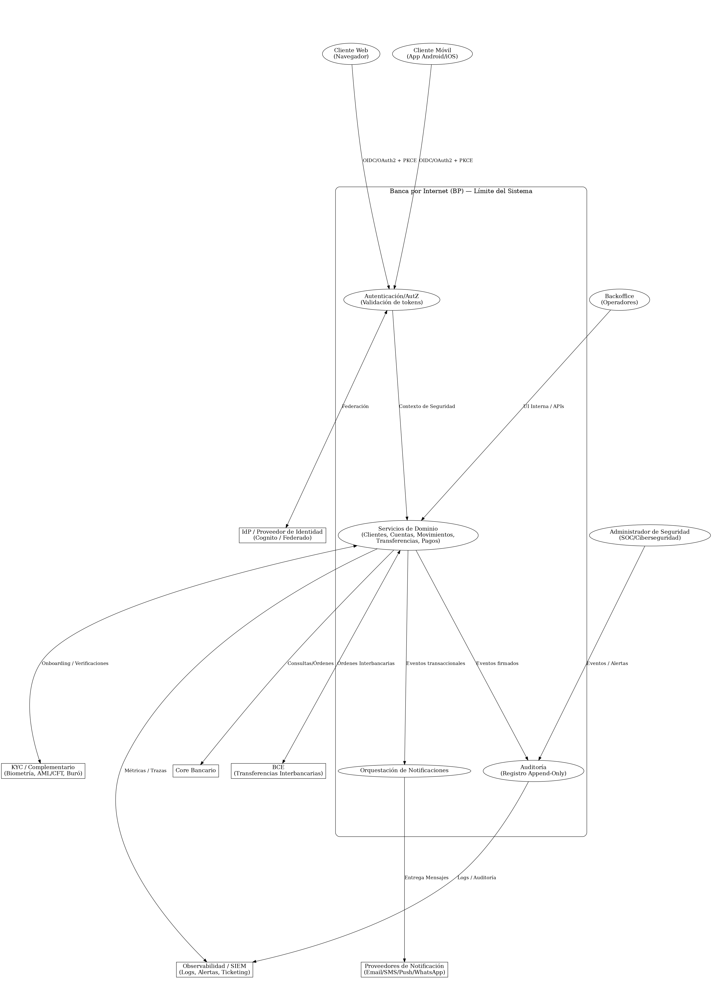

# **Diagrama de Contenedores**

A continuación se presentan **dos vistas complementarias** de contenedores sobre AWS: una para **POV/MVP (serverless, bajo costo)** y otra para **Producción (alta disponibilidad, observabilidad completa y DR)**.

#### **7.1 POV / MVP (Serverless)**

**Objetivo:** minimizar costo fijo y acelerar el tiempo de salida.

**Contenedores clave:**

* **Front:** SPA (React/Amplify + S3 + CloudFront) y App móvil (Flutter).
* **Perímetro:** AWS **WAF + Shield**.
* **Integración:** **API Gateway** con Authorizer JWT (Cognito User Pool).
* **Lógica:** **Lambda** BFF Web/Móvil y Lambdas por dominio (consultas y transacciones).
* **Datos:** **Aurora PostgreSQL Serverless v2** (RDS Proxy), **DynamoDB** (idempotencia/outbox), **Redis** (caché/rate‑limit), **S3** (evidencias/estáticos).
* **Mensajería/eventos:** **SQS** / **EventBridge**.
* **Identidad:** **Cognito** (federación OIDC/SAML con Microsoft/Google si aplica).
* **Notificaciones:** **Pinpoint/SES** (SMS/Push/Email/WhatsApp).
* **Onboarding:** **Rekognition Face Liveness** + integración **KYC**.
* **Observabilidad:** CloudWatch + X‑Ray, dashboards en Grafana.

**Justificación (2+ decisiones):**

* **Lambda + API Gateway** reduce costos y complejidad en POV (pago por uso) frente a contenedores gestionados.
* **Aurora Serverless v2** ofrece ACID sin sobredimensionar; alternativa evaluada: RDS provisionado (más costo fijo en POV).
* **DynamoDB para idempotencia/outbox** simplifica deduplicación; alternativa: tablas auxiliares en RDS (más lock contention).

#### **7.2 Producción (Alta disponibilidad)**

**Objetivo:** robustez, control fino de redes y observabilidad avanzada.

**Contenedores clave:**

* **Front:** SPA (React/Amplify + S3 + CloudFront) y App móvil.
* **Perímetro:** **WAF + Shield**.
* **Ingreso:** **ALB / API Gateway** (según patrón).
* **Lógica:** **Amazon EKS** (o ECS Fargate) con **BFF** y microservicios (Transferencias, Cuentas/Mov., Notificaciones, Auditoría).
* **Datos:** **Aurora PostgreSQL Multi‑AZ** con **RDS Proxy** y **Read Replicas**; **DynamoDB** (idempotencia/outbox); **ElastiCache Redis** (caché/rate‑limit); **S3** con **Object‑Lock (WORM)**.
* **Asíncrono:** **SQS/EventBridge** para integración desacoplada.
* **Búsqueda/observabilidad:** **ElasticSearch** (opcional); **OpenTelemetry + X‑Ray**.
* **Identidad/Onboarding/Notificaciones:** **Cognito**, **Rekognition**, **SES**.
* **Seguridad y secretos:** **KMS**, **Secrets Manager**, políticas IAM de mínimo privilegio.

**Justificación (2+ decisiones):**

* **EKS** aporta control de red (NetworkPolicies), sidecars, afinidad de pods y malla de servicio con mTLS; alternativa: **ECS Fargate** (menos control, menos operación, puede ser válido si se prioriza simplicidad).
* **Aurora Multi‑AZ + réplicas** garantiza HA y escalado de lectura; alternativa: sharding/particionamiento temprano (se difiere hasta necesitarlo).
* **WAF + Shield** con reglas administradas protege contra OWASP Top‑10 y DDoS; alternativa: dispositivos on‑prem (no aplican en nube pública).
* **7.3 Diferencias clave POV vs Producción**

|  |  |  |
| --- | --- | --- |
| **Aspecto** | **POV/MVP** | **Producción** |
| Cómputo | Lambda (BFF + dominios) | EKS/ECS para microservicios persistentes |
| API Ingreso | API Gateway | ALB/API GW (según servicio) |
| Base de datos | Aurora Serverless v2 | Aurora Multi‑AZ + réplicas + RDS Proxy |
| Idempotencia/Outbox | DynamoDB | DynamoDB |
| Caché | Redis opcional | Redis obligatorio para p95 |
| Observabilidad | CloudWatch + X‑Ray básico | CloudWatch + X‑Ray + Grafana/Alertas avanzadas |
| Seguridad | WAF/Shield básicos | WAF/Shield + mTLS/mesh + políticas OPA |
| Costos | Pago por uso, bajo fijo | Optimizado por volumen (Savings Plans/RI) |

Aquitectura POV/MVP

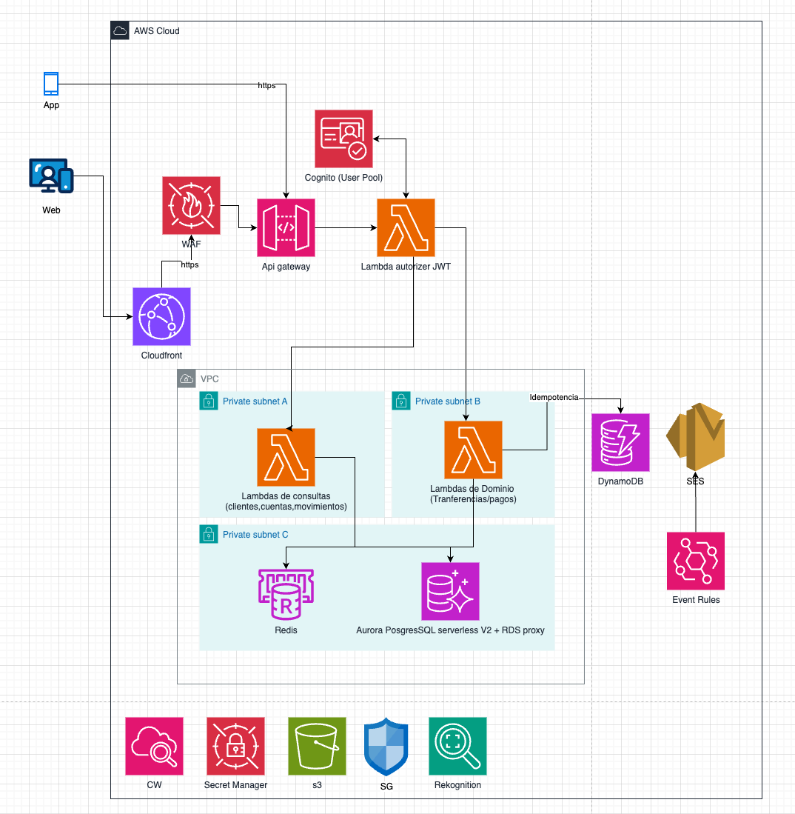

Arquitectura PROD

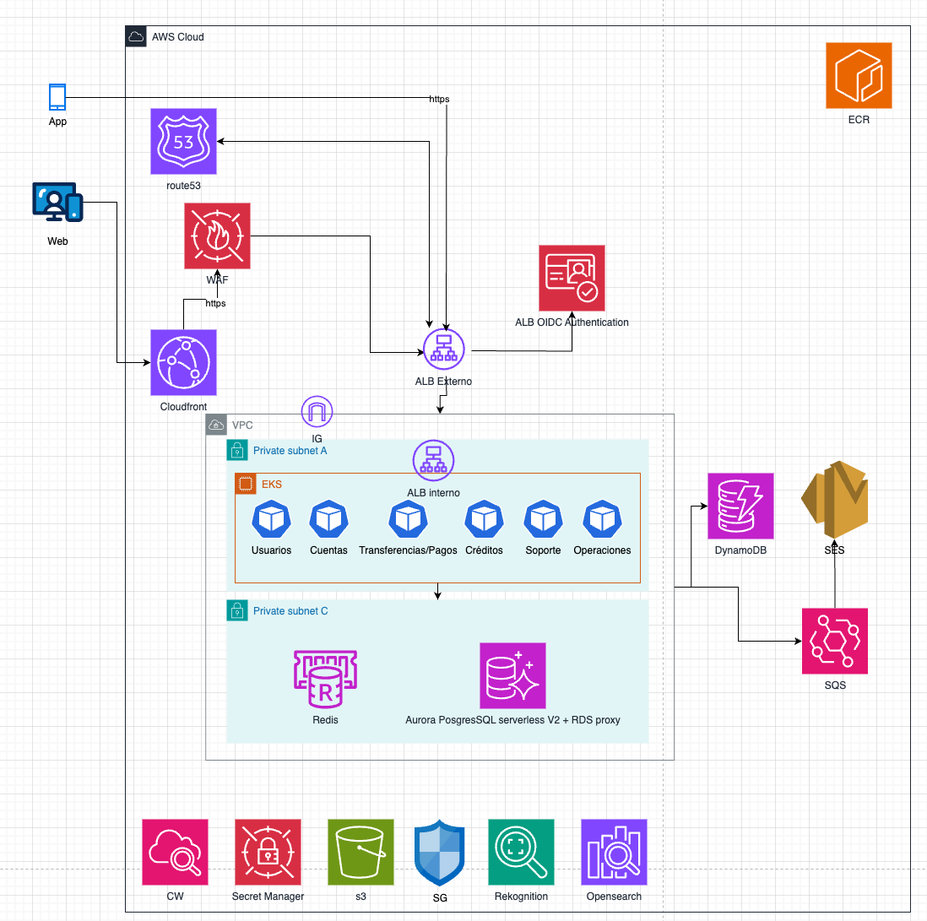

# **Diagramas de Componentes**

En este capítulo bajamos al **nivel de componentes** de los dominios críticos. Se incluyen diagramas con letras grandes para impresión en vertical (A4).

#### **8.1 BFF Web y BFF Móvil**

**Responsabilidades**

* Composición de datos para cada canal (evitar múltiples llamadas desde el front).
* Adaptación y estabilidad de contratos hacia las apps.
* Aplicación de políticas de seguridad de borde (validación de JWT, rate‑limit por usuario/IP, anti‑replay).
* No contiene reglas de negocio bancario.

**Decisiones y alternativas**

* **BFF por canal (Web/Móvil)** vs **BFF único** → Se elige **por canal** para optimizar experiencias y aislar cambios. Alternativa: uno solo (menos despliegues, pero contratos más genéricos y pesados).
* **REST** vs **GraphQL** → Se elige **REST** por auditoría y control de superficies; **GraphQL** posible en consultas internas con persistencia de queries.

**Interfaces (ejemplos)**

* GET /v1/accounts/{id}/balance
* GET /v1/accounts/{id}/transactions?from=...&to=...
* POST /v1/transfers
* POST /v1/payments

#### **8.2 Servicio de Transferencias (Saga/Orquestación)**

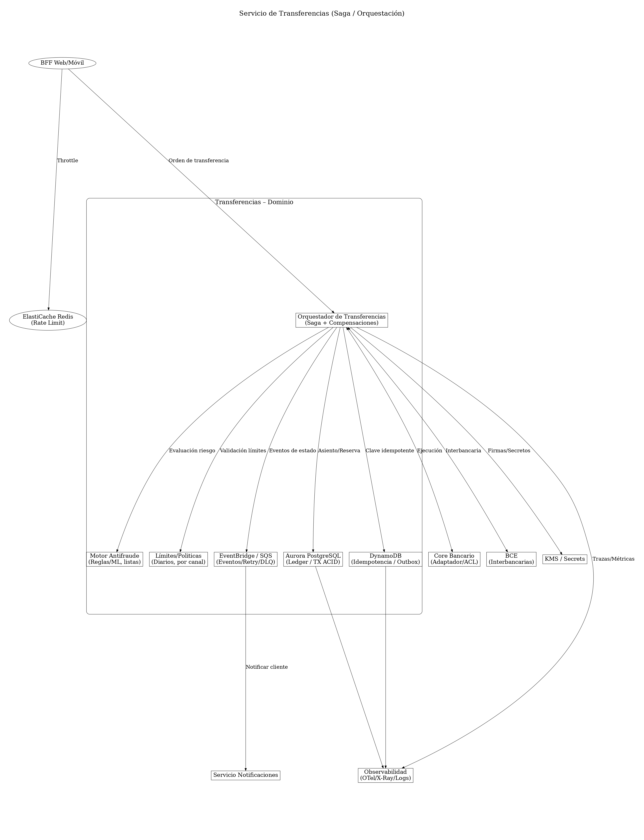

**Responsabilidades**

* Orquestar transferencias **propias e interbancarias**.
* Enforzar **límite por usuario/canal** y **políticas antifraude**.
* Garantizar **idempotencia** y **compensaciones** en errores parciales.
* Publicar **eventos de estado** (iniciada, ejecutada, fallida) y generar **notificaciones**.

**Patrones**

* **Saga orquestada**, **Transactional Outbox**, **Circuit Breaker**, **Retry con backoff**.

**Datos**

* Aurora PostgreSQL: órdenes, asientos, reservas.
* DynamoDB: claves de idempotencia, outbox, locks.

**Secuencia (simplificada)**

1. BFF valida JWT y envía **orden** al orquestador.
2. Orquestador → Antifraude/Límites → Idempotencia.
3. Reserva en **ledger** (Aurora) y ejecución en **Core**; si es interbancaria, llamado a **BCE**.
4. Publica **evento** (EventBridge/SQS); confirma a UI (sincrónico o estado en cola).
5. Si falla un paso, ejecuta **compensación** (reverso de reserva) y notifica.

**Decisiones (con 2+ alternativas)**

* **Aurora** vs **event sourcing completo (Kafka + snapshots)** → Se elige **Aurora** por simplicidad inicial y ACID; se deja **event sourcing** para evolución si se requieren auditorías de cambio a nivel evento.
* **Antifraude interno** vs **proveedor externo** → POV interno (reglas/umbrales); producción puede integrar un motor externo especializado si el banco lo requiere.

#### **8.3 Servicio de Notificaciones (Orquestación + Canales)**

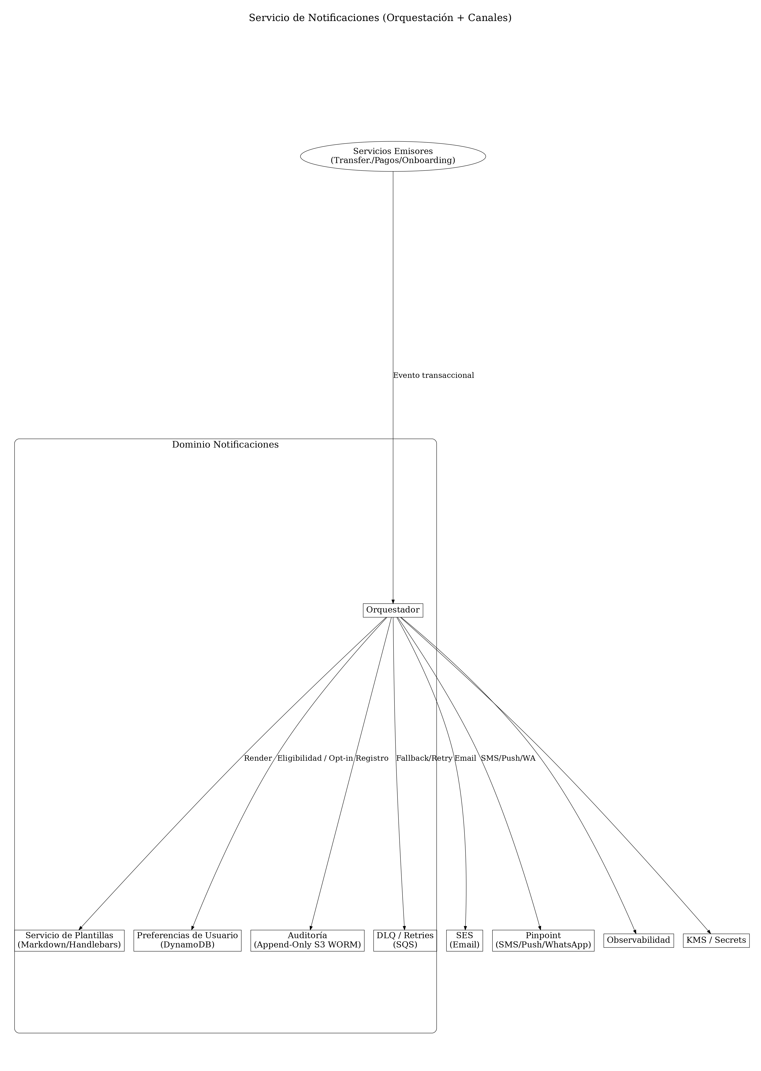

**Responsabilidades**

* Orquestar envíos **multi‑canal** (email, SMS, push, WhatsApp).
* Aplicar **preferencias** (opt‑in/opt‑out, quiet hours) y políticas regulatorias.
* Plantillado, **localización** y **A/B**.
* Persistir **traza de entrega** para auditoría y troubleshooting.

**Patrones**

* **Outbox** + **DLQ**; **idempotencia** por messageId.

**Datos**

* DynamoDB: preferencias por usuario/canal.
* S3 (WORM): copia de notificaciones relevantes con retención.

**Decisiones**

* **Pinpoint** como hub de SMS/Push/WA vs múltiples proveedores → Se elige Pinpoint por centralización; alternativa: Twilio/otros si cobertura local lo exige.
* **Plantillas en servicio propio** vs **Plantillas Pinpoint** → Se prefiere **servicio propio** (portabilidad y versionado), con sincronización a Pinpoint si hace falta.

#### **8.4 Servicio de Auditoría (Append‑Only / No‑repudio)**

**Responsabilidades**

* Registrar **todas** las acciones relevantes con **metadatos** (actor, dispositivo, IP, traceId).
* Garantizar **integridad** (hash encadenado) y **retención** según política.
* Exponer consultas para **forense** y cumplimiento.

**Almacenamiento**

* S3 + Object Lock (WORM) para inmutabilidad.
* Opcional: QLDB para verificabilidad criptográfica; Athena para consulta ad‑hoc.

**Decisiones**

* **S3 WORM** vs **QLDB** como repositorio primario → Se elige **S3 WORM** por costo y simplicidad; **QLDB** como complemento cuando se requiera verificación en cadena.

#### **8.5 Servicio de Onboarding/KYC (Biometría + KYC)**

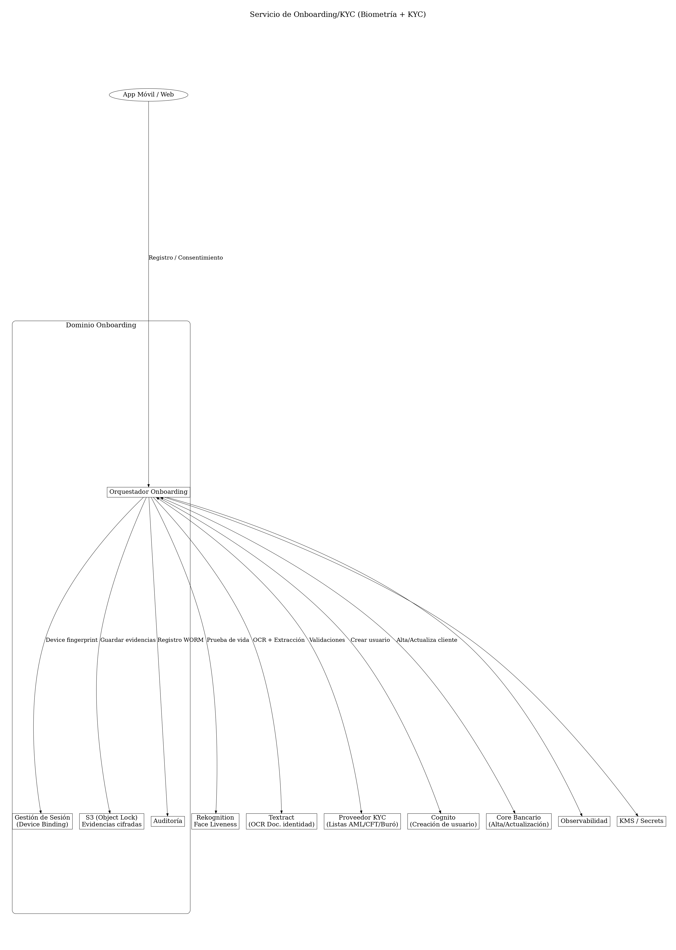

**Responsabilidades**

* Captura biométrica con **prueba de vida**, OCR del documento y validaciones contra **listas AML/CFT/buró**.
* Gestión de **consentimientos** y **retención** de evidencias.
* Alta de usuario en **Cognito** y actualización/creación en **Core**.

**Flujo (resumen)**

1. App pide consentimiento → captura selfie y documento.
2. **Liveness (Rekognition)** + **OCR (Textract)**.
3. Validación con **KYC**; si aprueba, alta en **Cognito** y **Core**.
4. Evidencias cifradas en **S3 (Object Lock)**; registro en auditoría.

**Decisiones**

* **Rekognition** vs **proveedor externo** (FaceTec/Onfido). Se inicia con Rekognition; si se requiere certificación específica o cobertura fuera de AWS, se integra externo vía adapter.
* **Guardar plantillas biométricas** vs **hash/descriptor mínimo**. Se elige **mínima retención** conforme **LOPDP** (solo lo estrictamente necesario y con caducidad definida).

# **Autenticación y autorización (OAuth2.0/OIDC)**

**Objetivo:** proveer identidad confiable para **clientes** (web/móvil) y **colaboradores** (backoffice) con estándares abiertos, cumplimiento **LOPDP** y controles bancarios.

#### 

#### 9.1 Patrón recomendado (clientes)

* **Authorization Code + PKCE** para SPA y móvil.
* **BFF** (Backend for Frontend) canjea el **code** por tokens y los entrega como **cookies HttpOnly + Secure + SameSite=strict** (evita exponer tokens a JS/localStorage).
* **API Gateway/ALB** con **Authorizer JWT** de Cognito; microservicios validan aud, iss, exp, jti, nonce y aplican controles de autorización.

#### 9.2 Proveedor de Identidad (IdP)

* **Amazon Cognito – User Pools** como IdP de clientes.
* **Federación** con Microsoft Entra ID / Google / Apple vía **OIDC/SAML** (opcional para social/corporativo).
* **IAM Identity Center (ex SSO)** para **colaboradores** (acceso a consolas, backoffice y herramientas internas), federado con Entra ID si corresponde.

#### 9.3 Tokens y sesiones

* **Algoritmo:** RS256; validar kid contra **JWKS** de Cognito; cachear JWKS.
* **Vigencias sugeridas (producción):**
  + **ID token:** 5–10 min (UI claims).
  + **Access token:** 5–10 min (acceso a APIs).
  + **Refresh token:** 30–60 días con **rotación** y **detección de reuso**.
* **Web:** cookies HttpOnly; **CSRF** (token doble‑envío o SameSite) y cabeceras X-Requested-With.
* **Móvil:** almacenamiento seguro (Keychain/Keystore), sin secretos embebidos.

#### 9.4 MFA y autenticación adaptativa (step‑up)

* **MFA**: TOTP/Push/SMS; preferir **WebAuthn/Passkeys** donde sea posible.
* **Step‑up** por **riesgo/importe/acción** (ej. transferencias > umbral): exigir MFA o re‑autenticación.
* **Claims** acr/amr para evidenciar nivel de autenticación.

#### 9.5 Autorización (RBAC/ABAC)

* **RBAC** por roles (cliente, pyme, premium) + **ABAC** por atributos (límite, geolocalización, dispositivo confiable).
* **Scopes**: accounts:read, transfers:write, notifications:manage, etc.
* **Fine‑grained**: considerar **Amazon Verified Permissions (Cedar)** u **OPA** (en EKS) para políticas contextuales.

#### 9.6 Seguridad del Frontend

* **CSP** estricta, **SRI** para recursos, deshabilitar eval, X-Frame-Options: DENY, **HSTS**.
* Evitar localStorage/sessionStorage para tokens.
* **CORS** mínimo necesario; pinning TLS en móvil (App Attest / Play Integrity opcional).

#### 9.7 Seguridad del Backend

* **JWT Authorizer** en API Gateway o **OIDC en ALB** (para apps HTTP).
* **mTLS** interno entre servicios; **rate‑limit** por sub/IP; **anti‑replay** con jti.
* **Rotación** de claves/secretos con **KMS/Secrets Manager**.

#### 9.8 Backoffice (Workforce)

* Acceso por **IAM Identity Center** federado con Entra ID; **MFA** corporativo; **segregación de funciones** y registros de auditoría.

#### 9.9 Checklist de configuración en AWS (resumido)

1. **Cognito User Pool** + **Custom Domain**.
2. **App clients** (Web sin secret, Móvil sin secret) con **Authorization Code + PKCE**.
3. **Federación** OIDC/SAML a Microsoft/Google/Apple (opcional).
4. **MFA** activado y políticas de riesgo/step‑up.
5. **Resource Server** y **custom scopes** (accounts:read, transfers:write, ...).
6. **Lambda triggers** (pre/post authentication) para enriquecer claims (mínimo necesario por LOPDP).
7. **Authorizers** en **API Gateway** / **ALB OIDC**; JWKS cache.
8. **Cookies** HttpOnly/SameSite=strict en BFF; **CSRF** en endpoints sensibles.
9. **Logs** de Cognito a CloudWatch y métricas/alertas; CloudTrail habilitado.

#### 9.10 Parámetros sugeridos

* **Bloqueo de cuenta** tras N intentos fallidos con **exponencial backoff**.
* **Rotación** de refresh token por uso; invalidación en fuga de dispositivo.
* **Tiempo de inactividad** de sesión: cierre a los 15–20 min (web) con aviso.

#### 9.11 Cumplimiento LOPDP (Ecuador)

* **Base legal y consentimiento** explícito para biometría.
* **Minimización de datos** en tokens (evitar PII innecesaria).
* **Retención** y borrado programado de datos de autenticación.
* **Registro de consentimientos** y accesos para auditoría.

#### 9.12 Pruebas y evidencias

* **Pentest** de flujos OIDC y MFA.
* **Revisión de configuraciones** (CIS, ASVS) y **simulaciones** de reuso de refresh tokens.
* **Drills** de revocación masiva (compromiso de IdP) y recuperación de servicio.

# **Onboarding con reconocimiento facial**

**Objetivo:** habilitar un alta 100% digital y segura, reduciendo fraude de identidad y cumpliendo la **LOPDP (Ecuador)** y regulaciones bancarias (SB, UAFE para AML/CFT).

#### **10.1 Alcance y principios**

* **Captura biométrica** con **prueba de vida (liveness)** + **OCR** de documento.
* **KYC/AML**: validación contra listas (sanciones, PEP, UAFE), buró/crédito (si aplica).
* **Consentimiento explícito** y **minimización** de datos biométricos (solo lo estrictamente necesario, con retención definida).
* **Privacidad por diseño** y **seguridad por diseño** (cifrado E2E, acceso mínimo, auditoría).

#### **10.2 Flujo propuesto (resumen)**

1. **Consentimiento LOPDP** en la app (propósito, retención, derechos ARCO, transferencias internacionales si aplica).
2. **Captura selfie** y **liveness** (detección spoof/deepfake; calidad de imagen mínima, iluminación, enfoque).
3. **Captura documento** (frontal/reverso), **OCR** y validaciones básicas (MRZ, fecha, formato).
4. **KYC/AML** con proveedor externo (listas, coincidencias, buró); **scoring de riesgo**.
5. **Decisión**: aprobado → creación de usuario en **Cognito** y alta/actualización en **Core**; dudoso → **revisión manual**.
6. **Evidencias** mínimas a **S3 (Object Lock, KMS)** y **auditoría**; **notificación** al cliente del resultado.

#### **10.3 Arquitectura en AWS (POV → Producción)**

* **Orquestación:** **AWS Step Functions** (o Lambda orquestador) con estados, timeouts y rutas de error.
* **Biometría:** **Amazon Rekognition Face Liveness**; umbral configurable; soporte anti-spoof.
* **OCR:** **Amazon Textract** (documentos de identidad). Validaciones de formato/consistencia.
* **KYC/AML:** Integración con proveedor (API REST/Async). Reintentos con **SQS + DLQ**.
* **Almacenamiento de evidencias:** **S3** con **Object Lock (WORM)**, **KMS CMK**, **bloqueo de acceso público**. Políticas de **retención**.
* **Identidad:** **Cognito** (User Pool). **MFA** sugerida post-alta.
* **Core:** Adapter ACL; idempotencia **DynamoDB** para evitar altas duplicadas.
* **Observabilidad:** **CloudWatch/X‑Ray**, trazas y métricas; alarmas ante tasas anómalas de rechazo o latencia.

#### **10.4 Tratamiento legal (LOPDP – Ecuador)**

* **Base legal**: consentimiento **explícito** para biometría; informar finalidad, plazos, y derecho a revocar.
* **Minimización**: almacenar **resultado de liveness** y metadatos; evitar guardar plantillas completas salvo necesidad documentada.
* **Retención**: definir política (ej. 1–3 años para evidencias de onboarding, según criterio legal/riesgos). Borrado seguro tras vencimiento.
* **Transferencias internacionales**: verificar país/encargado con **nivel adecuado** o usar **cláusulas contractuales**; registrar evaluación.
* **Derechos ARCO**: mecanismo para acceso/rectificación/supresión; trazabilidad en auditoría.

#### **10.5 Métricas/umbrales de calidad**

* **Tasa de finalización** del onboarding ≥ **85%** (POV), ≥ **90%** (Producción).
* **Liveness**: **FAR** (False Accept Rate) ≤ **0.1%**, **FRR** (False Reject Rate) ≤ **3%** (inicial; ajustar por pruebas).
* **Tiempo total** (p95) ≤ **120 s** con red 4G promedio.
* **Revisión manual**: ≤ **5%** de casos en producción.
* **Tiempo de decisión**: automático ≤ **10 s**; con revisión ≤ **4 h**.

#### **10.6 Riesgos y mitigaciones**

* **Spoofing/deepfakes** → liveness activo/pasivo, detección de manipulación, calidad mínima de cámara.
* **Fuga de PII/biometría** → cifrado KMS, acceso mínimo IAM, S3 bloqueado, auditoría, VPC endpoints.
* **Sesión robada** → device binding, tokens efímeros, expiración corta, detección de anomalías.
* **Sesgos biométricos** → pruebas con muestra representativa local; monitoreo de FRR por cohortes; ajuste de umbrales.
* **Conectividad limitada** → captura **offline-temporal** y reintento; tamaño de media comprimido.

#### **10.7 Almacenamiento y retención de biometría**

* **Evidencias** (imágenes y resultados) en **S3** con **Object Lock**, cifradas con **KMS CMK**; acceso mediante roles de mínimo privilegio.
* **Embeddings**: si se usan para deduplicación, almacenar **hash/descriptor salado** con **pepper** en **Secrets Manager**; rotación periódica.
* **Borrado**: jobs programados (Lifecycle + Lambda) y evidencia de eliminación.

#### **10.8 Alternativas evaluadas**

* **Rekognition Face Liveness** vs **proveedores externos** (Onfido/FaceTec):
  + **Rekognition**: integración nativa en AWS, latencia baja; costo por uso.
  + **Externo**: certificaciones/reglas locales, SDKs avanzados; costo/licenciamiento mayor; dependencia del proveedor.
* **OCR Textract** vs SDK de terceros: Textract reduce dependencias; terceros pueden tener mejores modelos para documentos locales.

#### **10.9 Pruebas, UAT y cumplimiento**

* **Datasets locales** (variabilidad de piel, iluminación, dispositivos).
* **Calibración** de umbrales FAR/FRR y tiempos.
* **PenTest** y **privacy impact assessment (PIA/DPIA)** documentados.
* **Ensayos de carga** (picos de campañas) y **drills** de caídas de proveedor KYC con fallback a revisión manual.

# **Integración con Core y Sistema Complementario (AWS)**

**Objetivo:** integrar la Banca por Internet (BP) con **Core Bancario**, **BCE** y **proveedores KYC/Complementarios** con **bajo acoplamiento**, **resiliencia**, **idempotencia** y **trazabilidad**, usando servicios **nativos de AWS**.

#### **11.1 Patrón de integración y Anti‑Corrupción (ACL)**

* **Se usará** un **Servicio Adaptador (ACL)** por dominio (Cuentas, Movimientos, Transferencias, Pagos) desplegado en **Amazon EKS**.
* **Justificación:** encapsula transformaciones (SOAP/REST→REST), validaciones y reglas de negocio de borde, evitando que la complejidad del Core impacte a los microservicios; facilita pruebas y versionado independiente.

#### **11.2 Conectividad segura al Core y sistemas on‑prem**

* **Se usará** **AWS Direct Connect** con **AWS Transit Gateway** para conectividad dedicada entre VPC y datacenter del banco; en POV se mantiene VPN pero el objetivo de producción es **Direct Connect**.
* **Se usará** **Network Load Balancer (NLB)** con **targets por IP** para enrutar llamadas de EKS hacia servicios del Core a través de Direct Connect.
* **Se usará** **TLS** extremo a extremo y **ACM Private CA** para certificados internos.
* **Justificación:** latencia estable, rutas controladas, cifrado gestionado y aislamiento de red alineado a requisitos de la SB.

#### **11.3 Integración síncrona (lecturas/órdenes)**

* **Se usará** **API Gateway (REST/HTTP)** como entrada a BP y **EKS** para la lógica. Los **Adaptadores ACL** llaman al Core mediante **NLB** y **Direct Connect**.
* **Se usará** **RDS Proxy** frente a **Aurora PostgreSQL** para proteger el pool en picos.
* **Justificación:** limita superficies públicas, protege bases transaccionales y mantiene contratos consistentes hacia el front.

#### **11.4 Integración asíncrona (eventos y compensaciones)**

* **Se usará** **Amazon SQS FIFO** para eventos críticos de dinero (orden, confirmación, compensación) con **DLQ** y reintentos; **Amazon EventBridge** para eventos de negocio de difusión (ej. "transfer_completed").
* **Se usará** **Transactional Outbox** persistido en **DynamoDB**; un **Lambda publisher** publica a **SQS FIFO/EventBridge** con messageDeduplicationId y messageGroupId.
* **Justificación:** garantiza orden e idempotencia en dinero, y desacopla productores/consumidores con trazabilidad completa.

#### **11.5 CQRS (consultas vs. comandos)**

* **Se usará** **CQRS**: consultas desde **BFF** a **proyecciones cacheadas** (Redis) y comandos a servicios transaccionales en **Aurora**.
* **Justificación:** baja latencia para lectura intensiva sin sobrecargar Core ni bases de escritura.

#### **11.6 Idempotencia y deduplicación**

* **Se usará** una **tabla DynamoDB** idempotency con partición por operationId y **TTL** (24–48h). Los servicios validan y retornan el mismo resultado si la operación se reintenta.
* **Se usará** **SQS FIFO** con deduplicación de mensajes y claves de grupo por cuenta/cliente.
* **Justificación:** evita duplicados en transferencias/pagos y soporta reintentos seguros.

#### **11.7 Resiliencia: timeouts, retries y circuit breaker**

* **Se usará** **timeouts** definidos en **AWS AppConfig** por integración (Core, BCE, KYC) y **retries con backoff exponencial** (SDK + política de servicio).
* **Se usará** **circuit breaker** (resilience4j/Envoy) en los **Adaptadores ACL**; estado expuesto en métricas.
* **Justificación:** preserva capacidad del sistema frente a fallas aguas abajo y acota el consumo de error budget.

#### **11.8 Contratos, versionado y descubrimiento**

* **Se usará** **OpenAPI** para APIs REST de BP (gestionadas en **API Gateway**, con **stages** y **deployments** versionados).
* **Se usará** **AsyncAPI** para eventos y **EventBridge Schema Registry** para catalogarlos.
* **Se usará** **Pact** para pruebas de contrato en CI/CD.
* **Justificación:** cambios controlados, compatibilidad hacia atrás y descubrimiento centralizado de eventos.

#### **11.9 Seguridad de integración**

* **Se usará** **IAM roles** de mínimo privilegio para cada servicio; **Secrets Manager** para credenciales de terceros; **KMS** para cifrado de secretos y discos.
* **Se usará** **Security Groups** restrictivos por microservicio, **NACLs** y **VPC endpoints** para servicios AWS.
* **Se usará** **mTLS** interno en EKS (malla opcional) para llamadas servicio‑a‑servicio.
* **Justificación:** defensa en profundidad y trazabilidad de acceso por identidad técnica.

#### **11.10 Observabilidad de la integración**

* **Se usará** **OpenTelemetry + AWS X‑Ray** para trazas end‑to‑end; **CloudWatch** para métricas/logs; **Grafana** para paneles.
* **Se usará** **correlación** por traceId/txnId desde BFF hasta Adaptadores/Core; **alarmas** por latencia, tasa de error, tamaño de colas y circuit breaker abierto.
* **Justificación:** diagnóstico rápido, SLOs medibles y auditoría técnica.

#### **11.11 Flujos de referencia**

1. **Consulta de movimientos:** BFF → Proyección (Redis); si falta, lectura a **Aurora**; si requiere dato en Core, Adaptador ACL → Core por **Direct Connect**; respuesta con traceId.
2. **Transferencia propia:** BFF → Servicio de Transferencias → **idempotencia** (DynamoDB) → asiento en **Aurora** → ejecución en Core vía **ACL** → evento transfer_completed en **EventBridge** → notificación.
3. **Transferencia interbancaria:** igual al anterior, agregando llamada a **BCE**; estado final puede ser asíncrono, informado por SQS/EventBridge.

#### **11.12 Criterios de aceptación**

* **p95** de latencia para consultas ≤ **500 ms** desde proyección; ≤ **1.2 s** para transferencias propias; ≤ **2.5 s** para interbancarias.
* **0 duplicados** en operaciones monetarias confirmadas (idempotencia validada).
* **99.9%** disponibilidad de la capa de integración en producción.
* **Drills** de caída de Core/BCE con degradación controlada y colas sin pérdida.

# **Notificaciones**

**Objetivo:** entregar notificaciones transaccionales y operativas de manera **segura, trazable y conforme a LOPDP** en Ecuador, usando **AWS** donde corresponde y **proveedores especializados** cuando el canal lo requiere.

#### **12.1 Canales y servicios elegidos**

* **Email:** **Amazon SES** (Simple Email Service).
  + **Justificación:** servicio AWS nativo, costo-eficiente, alta entregabilidad con DKIM/SPF/DMARC gestionados y eventos de retroalimentación (bounces/complaints) para listas sanas.
* **Push móvil:** **AWS SNS – Mobile Push** hacia **APNs (iOS)** y **FCM (Android)**.
  + **Justificación:** integración directa con proveedores de push, manejo de **device tokens** por plataforma y escalabilidad gestionada.
* **SMS y WhatsApp:** **Twilio Programmable Messaging** (incluye **WhatsApp Business**), con plantillas aprobadas por Meta cuando aplique.
  + **Justificación:** cobertura telco y canal WhatsApp robusto; simplifica cumplimiento de requisitos del canal y estados de entrega vía **webhooks** firmados.

#### **12.2 Arquitectura de orquestación (en AWS)**

* **Servicio de Notificaciones** en **Amazon EKS** (o Lambda si es serverless), expuesto detrás de **API Gateway**.
* **Preferencias del usuario** (opt‑in/opt‑out, quiet hours, idioma/canal preferido) en **DynamoDB**.
* **Plantillas** (multi‑idioma, variables, versiones) en **S3** con versionado; render en el servicio (Markdown/Handlebars) y copia **WORM** para auditoría cuando aplique.
* **Colas** **SQS (FIFO)** para encolar solicitudes y asegurar orden/idempotencia por usuario; **DLQ** para fallos persistentes.
* **Eventos** de negocio desde **EventBridge** (p.ej., transfer.completed, payment.posted).
* **Integraciones de salida:**
  + **SES** (SDK AWS) para email.
  + **SNS Mobile Push** (APNs/FCM) para push.
  + **Twilio** (HTTPS) para SMS/WhatsApp con **webhooks** de estado.
* **Secretos y claves API** en **AWS Secrets Manager**; cifrado con **KMS**.
* **Observabilidad:** **OpenTelemetry + X‑Ray**, métricas en **CloudWatch/Grafana** (tasa de entrega, latencia, rebotes).

#### **12.3 Flujo de envío (resumen)**

1. Un servicio de dominio publica un **evento** (p.ej., transfer.completed).
2. **EventBridge** enruta al **Servicio de Notificaciones**.
3. El servicio consulta **preferencias** y selecciona **canal** (con **quiet hours**).
4. Renderiza la **plantilla** (datos mínimos necesarios) y encola en **SQS FIFO** con **idempotency key**.
5. Consumidor envía por **SES**/**SNS**/**Twilio** según canal.
6. Recibe **callback**/evento de entrega (SES/SNS/Twilio) → registra estado en **Aurora**/**DynamoDB** y escribe **auditoría** en **S3 (WORM)**.

#### **12.4 Conformidad LOPDP y políticas de canal**

* **Consentimiento** y **propósito**: cada canal requiere **opt‑in** explícito almacenado (con timestamp y fuente).
* **Minimización**: incluir **solo** los datos estrictamente necesarios en el mensaje (evitar PII sensible en SMS/WA).
* **Retención**: política de conservación de contenidos y metadatos (p.ej., 18–36 meses para auditoría), con **borrado programado**.
* **Transferencias internacionales**: evaluar ubicación de Twilio/Meta/SES; documentar medidas (cláusulas contractuales, DPA) y registrar evaluación de impacto.
* **WhatsApp**: usar **plantillas aprobadas** por **Meta**, con variables validadas; respetar ventanas de conversación.

#### **12.5 Seguridad y anti‑abuso**

* **Firma y validación** de **webhooks** (Twilio/Meta) y **Auth** en endpoints (API Gateway + IAM/JWT).
* **Rate limiting** por usuario/IP/canal (**Redis**).
* **Doble envío**: prevenir con **idempotency key** y messageId único.
* **CSP/DMARC**: para email, configurar **SPF/DKIM** y **DMARC** con monitoreo de reportes.
* **WAF + Shield** en el perímetro; **mTLS** interno para llamadas entre servicios.

#### **12.6 Métricas y SLO de canal**

* **Email (SES)**: tasa de entrega ≥ **98%**, rebotes < **2%**, quejas < **0.1%**.
* **Push (APNs/FCM)**: latencia p95 < **1s** desde enqueue; tokens inválidos < **1%** (limpieza periódica).
* **SMS/WhatsApp (Twilio)**: **D+** (delivered) ≥ **95%** en rutas principales; latencia p95 < **3s**; **tracking** de messageSid.
* **Global**: correlación por traceId end‑to‑end y panel de **entregabilidad** por canal.

#### **12.7 Checklist de implementación**

* **SES**: dominio verificado, **DKIM/SPF/DMARC** activos; configuration sets para eventos de entrega.
* **SNS Push**: crear **platform applications** (APNs/FCM), gestionar tokens y limpieza.
* **Twilio**: credenciales en **Secrets Manager**, **webhooks** con validación de firma y **reintentos**; plantillas de WhatsApp registradas y aprobadas.
* **Servicio**: versionado de plantillas, **preferencias**/consentimientos en **DynamoDB**, **SQS FIFO + DLQ**, **S3 (WORM)** para auditoría, **alertas** por caída de entregabilidad.

# **Persistencia y datos**

**Objetivo:** garantizar **consistencia transaccional**, **baja latencia de lectura**, **trazabilidad/auditoría** y **cumplimiento LOPDP** con una estrategia de datos clara y segura.

#### **13.1 Fuente de verdad transaccional**

* **Se usará:** **Amazon Aurora PostgreSQL**.
  + **Producción:** **Multi‑AZ** con **Read Replicas** y **RDS Proxy** para manejo de conexiones.
  + **POV/MVP:** **Aurora Serverless v2** (mismo engine, escala granular).
  + **Justificación:** ACID para dinero, alto rendimiento, HA nativa y compatibilidad SQL para procesos bancarios y conciliaciones.

**Esquemas y modelado**

* **Modelo por dominio:** customers, accounts, transactions, payments, devices, audit_links.
* **Ledger transaccional:** asientos con **debe/haber**, transaction_id global, control de **idempotencia** y **versionado optimista** (xmin o campo version).
* **Índices clave:** por account_id + date, customer_id, transaction_id; particiones por rango de fecha para tablas de movimientos.

**Operación**

* **Backups automáticos** y **PITR**; **maintenance windows** controladas; **parameter groups** endurecidos (TLS requerido, log_min_duration_statement).

#### **13.2 Idempotencia, outbox y locks**

* **Se usará:** **Amazon DynamoDB** (tabla idempotency) con TTL 24–48h y **GSI** por requestKey.
* **Outbox:** tabla outbox en **DynamoDB** consumida por **Lambda publisher** → **SQS FIFO/EventBridge**.
* **Locks** de cortísima duración por account_id/customer_id para operaciones sensibles.
* **Justificación:** velocidad O(1), escalabilidad y consistencia de aplicación para evitar **duplicados** en dinero.

#### **13.3 Caché y rate‑limit**

* **Se usará:** **Amazon ElastiCache for Redis** (Multi‑AZ con failover, TLS, AUTH).
  + **Caché** de consultas de lectura intensiva (saldos, últimos movimientos) con TTLs cortos.
  + **Rate‑limit** por sub/IP/canal; **tokens anti‑replay** (jti).
  + **Justificación:** latencias p95/p99 bajas sin cargar la base transaccional.

#### **13.4 Documentos, evidencias y archivos**

* **Se usará:** **Amazon S3** con **Object Lock (WORM)** y **KMS CMK**.
  + **Buckets** segregados por dominio (evidences-kyc, statements, exports) con **Block Public Access**.
  + **Lifecycle** a **Glacier** para archivado; **replicación** cross‑Region opcional para DR.
  + **Justificación:** retención inmutable para auditoría y costos óptimos a lo largo del ciclo de vida.

#### **13.5 Búsqueda operativa y consultas ad‑hoc**

* **Se usará:** **Amazon OpenSearch Service** para **búsquedas textuales** y consultas operativas (p. ej., “por referencia”, “por mensaje de error”, trazas enriquecidas).
  + **Ingesta** desde **EventBridge/SQS** y de logs (a través de Kinesis Firehose si se requiere).
  + **Justificación:** respuestas rápidas en criterios no indexados relacionales y soporte a backoffice/Soporte.

#### **13.6 Cifrado, secretos y control de acceso**

* **Cifrado en reposo:** **KMS** para Aurora, DynamoDB, S3 y snapshots.
* **Gestión de secretos:** **AWS Secrets Manager** (rotación programada) y **SSM Parameter Store** para configuración.
* **Accesos:** **IAM Roles** de mínimo privilegio por servicio; **RLS** (Row‑Level Security) en PostgreSQL para vistas de backoffice cuando aplique.

#### **13.7 Calidad de datos y no repudio**

* **Auditoría** de cambios críticos mediante **servicio de Auditoría** (eventos firmados, hash encadenado) con copia en **S3 (WORM)**.
* **Constraints** y **triggers** en Aurora para integridad referencial; validaciones previas en capa de dominio.
* **Trazabilidad** por traceId/txnId desde la UI hasta la base.

#### **13.8 Datos en no‑producción (LOPDP)**

* **Se usará:** **datos sintéticos** o **enmascarados** para QA/DEV.
* **Automatización** de **desidentificación** (scripts/ETL) antes de exportar; prohibido mover PII/biometría sin base legal.
* **Justificación:** cumplir LOPDP y reducir riesgo de exposición en ambientes no controlados.

#### **13.9 Monitoreo y métricas de datos**

* **Aurora:** conexiones activas, lag de réplica, locks, deadlocks, latencias p95.
* **DynamoDB:** RCU/WCU, throttling, latencia y tasa de **ConditionalCheckFailed**.
* **Redis:** evictions, hit ratio, memoria; **SQS**: tamaño de cola y age máximo.
* **OpenSearch:** CPU/heap, latencia de consulta y errores.

#### **13.10 DR y copias**

* **Aurora:** snapshots automáticos y réplicas; **PITR**.
* **DynamoDB:** **PITR**; backups programados por tabla.
* **S3:** versión + **Glacier**; validación periódica de restauración.

#### **13.11 Criterios de aceptación**

* **Consistencia** transaccional garantizada en Aurora; **0 duplicados** por idempotencia.
* **Latencia p95** de consultas más usadas ≤ **500 ms** (desde caché) y ≤ **1.2 s** (desde Aurora).
* **Cumplimiento**: cifrado KMS, acceso mínimo IAM, registros de auditoría verificables.
* **Restauraciones** de backup validadas trimestralmente.

# **Auditoría y no repudio**

**Objetivo:** garantizar **integridad, inmutabilidad y verificabilidad criptográfica** de los registros de auditoría, habilitando **cadena de custodia** y **consulta forense** conforme a **LOPDP** y normativa de la **Superintendencia de Bancos** en Ecuador.

#### **14.1 Qué se audita**

* **Autenticación** (login/logout, MFA, step‑up), **consentimientos** y cambios de **preferencias**.
* **Operaciones de dinero** (órdenes, validaciones, resultados), **notificaciones** (messageId/estado), **administración de dispositivos**.
* **Accesos administrativos** y cambios de configuración (AppConfig, Feature Flags, roles).
* **Accesos** a datos sensibles y consultas forenses (quién, cuándo, desde dónde).

#### **14.2 Diseño de inmutabilidad y verificación**

* **Se usará** un **Servicio de Auditoría** en **Amazon EKS** que recibe eventos en **JSON** con metadatos (actor, sub, ip, device, traceId, txnId, timestamp), calcula **hash SHA‑256** y **firma** con **AWS KMS** (clave asimétrica).
  + **Justificación:** cada evento queda **firmado** y ligado a una identidad técnica y a un sello de tiempo confiable.
* **Se usará** **encadenamiento** (prevHash → chainHash) por particiones temporales (por hora/día) para formar una cadena **tamper‑evident**.
  + **Justificación:** si se altera un evento, se rompe la cadena y la verificación falla.
* **Se usará** **Amazon QLDB** para **anclar** el **digest** (raíz de la cadena) a intervalos (horario/diario) y exponer **pruebas criptográficas** de integridad.
  + **Justificación:** provee **verificabilidad** independiente y rápida de que un evento en S3 **no ha sido alterado**.

#### **14.3 Consulta forense y reportes**

* **Se usará** **Athena + Glue Catalog** sobre los datos en **S3** (particionados por fecha/servicio/acción) para búsquedas y reportes de auditoría.
  + **Justificación:** consultas ad‑hoc sin mover datos, con costo por escaneo y performance aceptable.
* **Se usará** una **API de Verificación** que toma un evento de S3, recomputa su hash y lo **contrasta** con el **digest** anclado en **QLDB**; genera un **informe** firmado (PDF/JSON) de integridad.
  + **Justificación:** facilita entregables regulatorios y peritajes.

#### **14.4 Seguridad, accesos y segregación de funciones**

* **Se usará** **IAM** de mínimo privilegio; **roles sólo‑lectura forense** separados de roles de operación.
* **Se usará** **AWS Secrets Manager** para claves de webhooks/proveedores y **KMS** para llaves de firma.
* **Se usará** **CloudWatch Logs** para la operación del servicio de auditoría y **CloudTrail** para registrar accesos a S3/KMS/QLDB.
  + **Justificación:** **segregación de funciones** y trazabilidad de cada acceso a evidencias.

#### **14.5 Retención, LOPDP y cadena de custodia**

* **Retención** definida por política (p.ej., **5–7 años** para registros transaccionales; **1–3 años** para onboarding), con **Lifecycle** a **Glacier** y borrado programado.
* **PII/biometría**: almacenar **mínimos metadatos** necesarios; para evidencias sensibles, guardar **enlaces** y hashes (no contenido completo) cuando esté permitido.
* **Cadena de custodia**: metadatos who/when/where/how; firmas KMS; export de logs de acceso; informes de verificación.

#### **14.6 Monitoreo y SLO**

* **Alarmas** por fallas de entrega (Firehose), expiración de llaves KMS, intentos de borrado/modificación en S3 con Object Lock, y divergencias en verificación.
* **SLO**: ingestión **≥ 99.99%**, latencia de verificación **≤ 2 s** por evento (p95), disponibilidad del repositorio **≥ 11×9** (S3).

#### **14.7 Criterios de aceptación**

* Demostración de **inmutabilidad**: intento de alteración detectado por cadena de hashes y QLDB.
* **Consulta forense** sobre un período y servicio con **Athena** en < **5 min**.
* **Evidencia** de retención/borrado conforme a política y LOPDP.
* **Informe de verificación** generado para un conjunto de eventos y validado por auditoría interna.

# **Alta disponibilidad, resiliencia y DR**

**Objetivo:** mantener el servicio operativo ante fallas de zona/región y recuperar **sin pérdida material de datos**, con metas de **RTO ≤ 30 min** y **RPO ≤ 5 min** en escenario multi‑región, y **alta disponibilidad intra‑región** para incidentes comunes.

#### **15.1 Disponibilidad intra‑región (Primaria)**

* **Se usará** despliegue **Multi‑AZ** en la región primaria.
  + **EKS** con **3 zonas** y **PodDisruptionBudgets**, **anti‑affinity**, **HPA** y **liveness/readiness**.
  + **Aurora PostgreSQL Multi‑AZ** con **RDS Proxy** para estabilidad de conexiones.
  + **DynamoDB** (HA regional por diseño) y **ElastiCache Redis** con **réplica** y **failover automático**.
  + **ALB/API Gateway** en subredes de **múltiples AZ**, **CloudFront + WAF/Shield** en el perímetro.
  + **Justificación:** elimina puntos únicos de falla dentro de la región y permite mantenimiento sin downtime.

#### **15.2 Recuperación ante desastre (DR) multi‑región — Warm Standby**

* **Se usará** topología **primaria ↔ secundaria** en modo **warm standby** para balancear costo/tiempo de recuperación.
  + **Aurora Global Database** con réplica **read‑only** en la secundaria; **promoción a writer** durante conmutación.
  + **DynamoDB Global Tables** para replicación **multi‑región** de idempotencia/outbox/locks.
  + **S3** con **CRR** (Cross‑Region Replication) y **Object Lock (WORM)** para evidencias.
  + **EventBridge Global Endpoint** para **failover** automático de publicación/consumo de eventos.
  + **SQS** aprovisionado en **standby**; activación al conmutar.
  + **OpenSearch** con **Cross‑Cluster Replication** para búsquedas/logs operativos.
  + **KMS Multi‑Region Keys (MRK)** y **Secrets Manager** sincronizado por pipeline.
  + **EKS** mínimo en secundaria con **BFF + servicios críticos**, capacidad **autoscalable**.
  + **Cognito** **pre‑provisionado** en secundaria con sincronización de usuarios por **triggers** (replicación de altas/cambios) para continuidad de login.
  + **Justificación:** garantiza RTO/RPO definidos con costos controlados al mantener capacidad mínima activa y datos replicados.

#### **15.3 Conmutación y retorno (Runbooks)**

* **Se usará** **Route 53** con **Health Checks** y política **Failover/Latency‑based** para dirigir tráfico.
* **Pasos de conmutación (resumen):**
  1. **Congelar** escrituras no críticas; **verificar** salud de réplicas.
  2. **Promover** Aurora Global a **writer** en secundaria.
  3. **Aumentar** capacidad EKS secundaria; **calentar caché** Redis.
  4. **Habilitar** colas **SQS** y consumidores en secundaria.
  5. **Cambiar** orígenes de **CloudFront/ALB** y **conmutar DNS** en **Route 53** (TTL bajo).
  6. **Monitorear** error‑rate/latencias; activar **runbooks** de contingencia.
* **Retorno (failback):** validación de coherencia, **re‑promoción** a primaria, reconfiguración de orígenes y gradual **desvío** de tráfico.
* **Justificación:** procedimiento repetible y auditable que minimiza el tiempo fuera de servicio.

#### **15.4 Consistencia de datos y reconciliación**

* **Se usará** **idempotencia** por operationId en **DynamoDB** y **Transactional Outbox** para garantizar **exactly‑once** lógico.
* **Tras la conmutación**, un **job de reconciliación** re‑procesa **DLQ** y verifica **ledger** (Aurora) vs **eventos** aplicados.
* **Sesiones**: invalidación selectiva y re‑autenticación si corresponde; **tokens** con expiración corta.
* **Justificación:** evita dobles cargos o pérdidas de eventos durante y después del failover.

#### **15.5 Observabilidad y pruebas**

* **Synthetics** (canarios) por canal (login, consulta, transferencia) en múltiples regiones.
* **SLO/Burn rate** con alertas; paneles por región y **trazas OTel/X‑Ray** entre regiones.
* **Game Days/Chaos**: derribo de AZ, pérdida de conectividad a Core/BCE, caída forzada de writer Aurora, simulación de saturación de colas.
* **Justificación:** evidencia de confiabilidad real y tiempos de detección/recuperación medibles.

#### **15.6 Controles de seguridad en DR**

* **WAF/Shield** activos en ambas regiones; **mTLS** interno; **IAM** con roles separados por región.
* **CloudTrail/Config** multi‑región y **Security Hub/GuardDuty** habilitados; **copias** de logs en cuenta de seguridad.
* **Justificación:** continuidad de postura de seguridad durante y después del failover.

#### **15.7 Costos operativos**

* **Warm standby** mantiene recursos **mínimos** en secundaria (EKS reducido, colas standby, réplicas de datos) y escala **on‑demand** al conmutar.
* **Aurora Global** y **Global Tables** incurren en costo de replicación; se monitorea con **AWS Budgets** y **etiquetas FinOps**.
* **Justificación:** equilibrio entre resiliencia fuerte y gasto sostenible.

#### **15.8 Criterios de aceptación**

* **RTO ≤ 30 min** y **RPO ≤ 5 min** verificados en **drills semestrales** con informe.
* **P95** de latencia post‑conmutación dentro de objetivos en **< 15 min** desde la activación.
* **0** duplicados en operaciones monetarias confirmadas tras reconciliación.
* **Evidencias** de ejecución de runbooks y auditoría de acciones (CloudTrail) disponibles.

# **Observabilidad y monitoreo**

**Objetivo:** detectar y resolver incidentes **antes** de que impacten, con telemetría **end‑to‑end** (métricas, logs, trazas, canarios), **SLOs** claros y **alertas accionables**, cumpliendo LOPDP (no PII en logs) y buenas prácticas bancarias.

#### **16.1 Instrumentación estándar**

* **Se usará OpenTelemetry (OTel)** en servicios (SDK + **ADOT Collector**) para **métricas y trazas**.
* **Trazabilidad**: **W3C trace‑context** (traceId/spanId) propagado desde el **BFF** hasta cada microservicio y a llamadas a Core/BCE; el **BFF** genera txnId (negocio) para correlación.
* **Logs estructurados (JSON)** en todos los componentes con campos mínimos: timestamp, severity, service, env, region, traceId, spanId, txnId, userHash, ipHash, error.code, message.
* **Política de datos**: **no** registrar credenciales, tokens, PII ni biometría; mascar **PAN**/cuentas (sólo 4 últimos), ofuscar IP/dispositivo (hash salado).
* **Muestreo de trazas**: 10% base; **100%** al detectar errores o latencia > p95.

#### **16.2 Plataforma de observabilidad en AWS**

* **Métricas**: **Amazon CloudWatch Metrics** + **Amazon Managed Service for Prometheus (AMP)** para *-exporter en **EKS** (kube‑state, node, app).
* **Dashboards**: **Amazon Managed Grafana** (carpetas por dominio/ambiente, control SSO por IAM Identity Center).
* **Trazas**: **AWS X‑Ray** como backend de trazas (ingesta OTel → X‑Ray); vistas por servicio, mapa de dependencias y análisis de latencia/errores.
* **Logs**: **CloudWatch Logs** con **retención** (p.ej., 180 días **hot**), **export** periódico a **S3** (cuenta de seguridad) con **KMS** y **lifecycle** a **Glacier** (1–3 años). **Logs Insights** para consultas ad‑hoc.
* **Canarios**: **CloudWatch Synthetics** para flujos críticos (login, saldo, transferencia, notificación), **multi‑región** y con **captura de evidencia**.
* **Frontend Web**: **CloudWatch RUM** para medir **LCP/CLS/INP**, errores JS y latencia real.
* **Alertado**: **CloudWatch Alarms** → **Amazon SNS** → canales de **Slack/Teams/email** (vía webhook) y rotas de guardia.
* **Seguridad** (telemetría complementaria): **CloudTrail**, **Security Hub**, **GuardDuty** y **Inspector** integrados con cuentas de seguridad.

#### **16.3 Dashboards y SLOs (por servicio y global)**

* **SLOs de canal** (de NFR):
  + **Login p95 ≤ 800 ms**, **Saldos p95 ≤ 500 ms**, **Transferencia propia p95 ≤ 1.2 s**, **Interbancaria p95 ≤ 2.5 s**.
  + **Disponibilidad** canal **≥ 99.9%** mensual; **entregabilidad** email ≥ 98%; **WhatsApp/SMS** ≥ 95%.
* **Dashboards Grafana**:
  + **Golden Signals** por servicio: **latencia**, **error‑rate (5xx/4xx)**, **tráfico (RPS)**, **saturación** (CPU/memoria, conexiones DB, queue length SQS, throttles DynamoDB), **health** por zona.
  + **Dependencias externas** (Core/BCE/KYC): latencia, tasa de timeouts/circuit breaker, SLI ext.
  + **DB** (Aurora): lag de réplica, locks, deadlocks, IOPS; **Redis**: hit ratio, evictions; **DynamoDB**: WCU/RCU y throttling.
  + **Negocio**: transfers.success_ratio, avg_amount, tasa de fraude bloqueado, canales de notificación.

#### **16.4 Alertas (accionables, sin ruido)**

* **Burn‑rate SLO** multi‑ventana (ej.: 2% en 5 min **y** 1% en 1 h) para disponibilidad y error‑rate.
* **Latencia p95** por endpoint/servicio por encima de umbral (>20% del objetivo) sostenida 10 min.
* **Backlogs**: SQS ApproxAgeOfOldestMessage > 60 s o longitud > N (por servicio).
* **Aurora**: lag de réplica > 2 s; **Redis**: evictions > 0; **DynamoDB**: throttling > 0.5%.
* **Canarios** fallidos 2/3 iteraciones; **RUM**: LCP > 2.5 s en >10% sesiones.
* **Rutas**: severidad **P1** (pager/on‑call), **P2** (chat + ticket), **P3** (sólo ticket). Dedupe y **silencios programados** para mantenimientos.

#### **16.5 Operación: runbooks e incidentes**

* **Runbooks** por alerta: pasos de diagnóstico (dashboards/queries X‑Ray/Logs), acciones de mitigación, criterios de cierre y comunicación.
* **Game Days/Chaos** trimestrales (derribo de AZ, caída de Core/BCE, failover Aurora, saturación de colas) con **learnings** documentados.
* **Postmortems** sin culpables; acciones y due‑date rastreados (ticketing) y verificados.

#### **16.6 Cumplimiento y gobierno de observabilidad**

* **Cifrado** en tránsito y en reposo (KMS) para métricas/logs/trazas.
* **Control de acceso** por roles (sólo lectura vs admin), **separación** por cuenta de **seguridad** para almacenamiento largo plazo.
* **Data hygiene**: validadores en Collector para **redactar** PII/secretos; políticas de **retención** documentadas y auditables.
* **Etiquetado** (env, service, cost-center) para coste y responsabilidad.

#### **16.7 Criterios de aceptación**

* 100% de microservicios con **OTel** y **correlación** traceId/txnId activa.
* **Dashboards** por servicio + **NOC** global publicados en Grafana y referenciados en runbooks.
* **Canarios** en 2+ regiones por flujo crítico con SLO ≥ 99% éxito mensual.
* **Alertas** de SLO y recursos desplegadas con **Infra as Code** (Terraform/CDK) y probadas.
* **Drill** de incidente simulado resuelto dentro de **MTTR objetivo ≤ 15 min**.

# **Seguridad y cumplimiento normativo**

**Objetivo:** proteger confidencialidad, integridad, disponibilidad y privacidad de la información del banco y de los clientes, cumpliendo **LOPDP (Ecuador)**, lineamientos de la **Superintendencia de Bancos**, disposiciones del **BCE** y estándares internacionales (ISO/IEC 27001, PCI DSS si aplica tarjetas), implementados **con servicios nativos de AWS**.

#### **17.1 Gobierno de seguridad y segregación de funciones**

* **Se usará** una **cuenta de seguridad** dedicada (multi‑cuenta AWS) para centralizar logs, auditoría y detección.
* **Se usará** **IAM Identity Center** para colaboradores, con **MFA obligatorio**, **SSO**, y **roles** diferenciados (operación, seguridad, auditoría, desarrollo).
* **Se usará** **SCPs** (Service Control Policies) para impedir acciones de alto riesgo a nivel organización (p. ej. desactivar CloudTrail, borrar buckets de evidencias, cambiar políticas KMS).
* **Se usará** un **flujo break‑glass** (rol de emergencia) con aprobación fuera de banda, expiración y auditoría reforzada.
* **Justificación:** separación clara de responsabilidades y prevención de cambios no autorizados.

#### **17.2 Gestión de identidades y accesos (principio de mínimo privilegio)**

* **Se usará** **IAM Roles** por servicio con políticas **least‑privilege** y **permission boundaries** para controlar lo que los equipos pueden delegar.
* **Se usará** **IRSA** (IAM Roles for Service Accounts) en **EKS** para que los pods asuman **roles IAM** sin credenciales estáticas.
* **Se usará** expiración corta de credenciales, **rotación automática** en **Secrets Manager**, y sesiones con duraciones máximas.
* **Justificación:** elimina credenciales largas, reduce superficie y permite trazabilidad por identidad técnica.

#### **17.3 Protección de datos personales (LOPDP)**

* **Se usará** **minimización** y **propósito**: sólo recolectar y procesar lo necesario (especial cuidado con biometría).
* **Se usará** **consentimiento explícito** para datos sensibles (biometría), con **registro** y **revocación** disponibles.
* **Se usará** **retención** definida y **borrado programado** (S3 Lifecycle/Lambda) de datos y evidencias.
* **Se usará** **registro de solicitudes ARCO** (acceso, rectificación, supresión, oposición, portabilidad) y su atención.
* **Se usará** evaluación y **registro de transferencias internacionales** de datos cuando apliquen.
* **Justificación:** alineado a LOPDP y mejores prácticas de privacidad por diseño.

#### **17.4 Criptografía y gestión de claves**

* **Se usará** cifrado **en tránsito TLS 1.2+** extremo a extremo (ALB/API GW, mTLS interno opcional).
* **Se usará** cifrado **en reposo** con **AWS KMS** para **Aurora**, **DynamoDB**, **S3**, **EBS**, **OpenSearch**, **Secrets** y **snapshots**.
* **Se usará** **KMS Multi‑Region Keys (MRK)** para llaves compartidas entre regiones (escenario DR) y políticas de **rotación anual**.
* **Se usará** **AWS Certificate Manager (ACM)** para certificados públicos; **ACM Private CA** para identidad interna (mTLS).
* **Justificación:** criptografía gestionada, auditada y con alta disponibilidad.

#### **17.5 Seguridad de red y perímetro**

* **Se usará** **VPC** por ambiente con **subredes privadas** para cómputo y datos; **NACLs** y **Security Groups** restrictivos (deny‑all por defecto).
* **Se usará** **VPC Endpoints** (Gateway/Interface) para acceso privado a servicios AWS (S3, DynamoDB, Secrets, KMS, etc.).
* **Se usará** **AWS WAF + Shield Advanced** delante de CloudFront/ALB, con **Bot Control** y **rate‑limiting**.
* **Se usará** **PrivateLink** para integraciones con terceros que lo soporten; **Direct Connect** para Core/BCE.
* **Justificación:** defensa en profundidad, sin exponer datos/servicios a Internet salvo lo estrictamente necesario.

#### **17.6 Endurecimiento de cómputo (EKS/containers/Lambda)**

* **Se usará** **EKS** con **Pod Security Admission** (perfil **restricted**), **NetworkPolicies** y namespaces por dominio.
* **Se usará** **Amazon Inspector** para escaneo de **ECR** (imágenes), **Lambda** y **EC2**; políticas para bloquear despliegues con CVEs críticos.
* **Se usará** **OPA/Gatekeeper** para políticas (no root, FS read‑only, no privilegios, no hostPath, recursos limitados).
* **Se usará** **IRSA**, **secrets** vía **Secrets Store CSI Driver**, rotación y no inyección en variables cuando sea posible.
* **Justificación:** reduce riesgos de escape/privilegios y asegura cadena de suministro de contenedores.

#### **17.7 DevSecOps y cadena de suministro**

* **Se usará** **CI/CD** con **escaneo IaC** (Checkov/cdk‑nag), **SAST** y **DAST** integrados al pipeline.
* **Se usará** **SBOM** generado (Syft) y **firma de artefactos** (cosign) antes de publicar en **ECR**; verificación en admisión (Sigstore/cosign‑verify).
* **Se usará** **CodeBuild/CodePipeline** (o GitHub Actions) con roles mínimos y **firmas** de release.
* **Justificación:** integridad del software y cumplimiento de trazabilidad de cambios.

#### **17.8 Detección y respuesta a incidentes**

* **Se usará** **AWS Security Hub** como panel unificado; **GuardDuty** para detección (EKS/S3/EC2/Lambda/Malware Protection); **CloudTrail** y **Config** para cambios.
* **Se usará** **Amazon Detective** para análisis de causas; **SNS** para orquestar playbooks (ticketing/on‑call) y **AWS SSM** para contención (aislar instancias/pods).
* **Se usará** **runbooks** de respuesta con evidencia (hashes, traceId, export a S3 WORM) y comunicación al regulador si aplica.
* **Justificación:** tiempos de detección y respuesta reducidos con evidencia preservada.

#### **17.9 Registro, auditoría y conservación**

* **Se usará** **CloudTrail** (todas las cuentas/regiones) con envío a **S3** de seguridad (Object Lock) y **CloudTrail Lake** para análisis.
* **Se usará** **VPC Flow Logs**, **ALB/CloudFront logs**, **KMS key access logs**, y **Cognito logs** con retención y export a S3.
* **Se usará** la **arquitectura de auditoría** del punto 14 para **no repudio** de eventos de negocio.
* **Justificación:** trazabilidad completa para fines regulatorios, forenses y de mejora continua.

#### **17.10 Cumplimiento sectorial**

* **Se usará** mapeo de controles a **ISO/IEC 27001/27002** y políticas internas del banco.
* **Se usará** **PCI DSS** si se almacenan/procesan **datos de tarjeta**; segmentación de redes, tokenización y **PCI scope** acotado.
* **Se usará** alineamiento con lineamientos de **UAFE** (AML/CFT) para retención de evidencias y reportes.
* **Justificación:** facilita auditorías y reduce riesgos regulatorios.

#### **17.11 Criterios de aceptación**

* **MFA** obligatorio para todo acceso de colaboradores; **zero‑trust** en redes internas.
* **Cifrado** 100% en tránsito y reposo verificado; **CloudTrail** y **Security Hub** sin hallazgos críticos abiertos.
* **Auditoría** capaz de reconstruir transacciones y accesos con **no repudio** (punto 14).
* **Privacidad**: evidencias de gestión de consentimientos, retención y borrado conforme a LOPDP; sin PII en logs.

# **Costos y optimización**

**Objetivo:** controlar y optimizar el gasto desde el diseño, con **métricas por transacción**, **presupuestos** y **alertas**, manteniendo la **experiencia** y los **SLO** definidos.

#### **18.1 Gobierno FinOps y visibilidad**

* **Se usará** **AWS Budgets** por **cuenta/ambiente/dominio** con alertas a **SNS → Slack/Email** a los dueños de cada servicio.
  + **Justificación:** detección temprana de desvíos y responsabilidad por área.
* **Se usará** **AWS Cost Explorer** y el **Cost and Usage Report (CUR)** a **S3** (cuenta de seguridad), consultado con **Athena/QuickSight**.
  + **Justificación:** análisis detallado y reportes recurrentes sin mover datos.
* **Se usará** **Cost Anomaly Detection** con monitores por **tag cost-center** y **servicio**.
  + **Justificación:** alerta automática ante picos anómalos.

#### **18.2 Etiquetado y contabilidad**

* **Se usará** un **esquema de etiquetas obligatorio**: project, domain, env, owner, cost-center, compliance, data-class.
  + **Justificación:** imputación fina de costos y cumplimiento (p. ej., distinguir datos sensibles).
* **Se usará** **AWS Config**/**SCPs** para **impedir recursos sin etiquetas**.
  + **Justificación:** evita “gasto huérfano”.

#### **18.3 Desglose de costos por capa (qué se usará y cómo optimiza)**

* **Canales (Web/Móvil):** **CloudFront + S3** (estáticos) y **WAF/Shield**.
  + **Optimización:** **caché agresiva** de estáticos, compresión, **invalidation** selectiva, TTFB bajo.
* **Cómputo:** **Lambda** (POV) y **EKS** (producción) con **Karpenter/CA** para autoescalado; **Savings Plans** (Compute) para capacidad base.
  + **Optimización:** **rightsizing** de pods/Nodos, **Spot** en **no‑prod**, **HPA** por p95 de latencia.
* **Datos transaccionales:** **Aurora PostgreSQL** con **RDS Proxy** y **Read Replicas**.
  + **Optimización:** **índices** correctos, **batching**, evitar N+1, **Serverless v2** en POV, **reservas** (RIs) en prod para capacidad estable.
* **No transaccional / control:** **DynamoDB** (idempotencia/outbox/locks) y **Redis** (caché/rate‑limit).
  + **Optimización:** **TTL** en tablas de idempotencia, **autoscaling** de WCU/RCU, diseño de particiones uniformes; en Redis, **evitar claves hot** y **TTL** cortos.
* **Archivos/evidencias:** **S3** con **Object Lock (WORM)** y **lifecycle** a **Glacier**.
  + **Optimización:** **Intelligent‑Tiering** en buckets no WORM, **compresión**/parquet para logs, **fusión** de archivos pequeños.
* **Mensajería/eventos:** **SQS FIFO** y **EventBridge**.
  + **Optimización:** **batch size** adecuado, **DLQ** para aislar fallos y evitar reintentos infinitos.
* **Notificaciones:** **SES** (email), **SNS Mobile Push** (APNs/FCM), **Twilio** (SMS/WhatsApp, facturación externa).
  + **Optimización:** plantillas reutilizables, limitar adjuntos, controlar quiet hours para reducir envíos innecesarios.
* **Observabilidad:** **CloudWatch/X‑Ray/AMP/Grafana**, **Synthetics** y **RUM**.
  + **Optimización:** **retención** de logs en 180 días **hot** → export a **S3**; **muestreo** de trazas; evitar **métricas de alta cardinalidad**.
* **Red:** **VPC Endpoints** para S3/DynamoDB/Secrets/KMS; **Direct Connect** a Core/BCE.
  + **Optimización:** **minimizar NAT** y **transferencia cross‑AZ**, usar **CloudFront** para bajar egress.
* **Seguridad:** **GuardDuty, Security Hub, Inspector**, **CloudTrail** org.
  + **Optimización:** ingesta necesaria y suficiente; consolidación de cuentas de seguridad.

#### **18.4 Unidades de costo (KPI FinOps)**

Mediremos costo por transacción/unidad de negocio. Fórmulas (plantilla):

|  |  |  |
| --- | --- | --- |
| **KPI** | **Fórmula** | **Meta inicial** |
| Costo por 1 000 **logins** | (CloudFront + WAF + ALB/API + BFF compute) / (# logins / 1 000) | Definir con negocio |
| Costo por **consulta de saldo** | (BFF + caché Redis + Aurora lecturas + observabilidad) / # consultas | Definir |
| Costo por **transferencia propia** | (BFF + servicios TX + Aurora write + SQS/EventBridge + auditoría) / # transacciones | Definir |
| Costo por **interbancaria** | (anterior + BCE integración) / # interbancarias | Definir |
| Costo por **notificación** | (SES/SNS/Twilio + orquestación + auditoría) / # mensajes | Definir |

Las metas se fijan con volúmenes proyectados y se revisan trimestralmente.

#### **18.5 Presupuestos POV vs Producción**

* **POV/MVP:** **límite mensual** por ambiente (Dev/QA/POV) en **AWS Budgets**; **apagado automático** nocturno en no‑prod; **Aurora Serverless v2** y **on‑demand** en DynamoDB; trazas/logs con retención corta.
  + **Justificación:** pago por uso y control de experimentación.
* **Producción:** **Savings Plans** (1–3 años) para cómputo base; **RIs** de **Aurora** para capacidad estable; **Global Tables/Aurora Global** dimensionados a la demanda real; **observabilidad** con retención diferenciada (hot→cold).
  + **Justificación:** reducir costo recurrente sin perder elasticidad.

#### **18.6 Alertas y revisiones**

* **Budgets**: alertas al **70/90/100%** del presupuesto mensual.
* **Anomalías**: **Cost Anomaly Detection** > **15%** day‑over‑day o umbral absoluto por dominio.
* **Revisión FinOps mensual**: top 10 recursos por costo, servicios con **picos**, análisis **egress**, tamaño de **colas**/reintentos y **hot keys** en Redis/DynamoDB.

#### **18.7 Criterios de aceptación**

* **100%** de recursos con etiquetas obligatorias; **0** recursos **sin tag** en auditoría de Config.
* **Dashboards** de **unit economics** publicados (QuickSight/Grafana) con tendencias de 90 días.
* **Desvíos** > **10%** sobre tendencia tratados con **acciones** documentadas.
* **POV** dentro del **presupuesto** y **producción** con **Savings Plans/RIs** aplicados a ≥ **80%** de la carga base.

# **CI/CD y gobernanza**

**Objetivo:** entregar cambios **seguros y trazables** desde el commit hasta producción usando **servicios nativos de AWS** y segregación por cuentas/ambientes.

#### **19.1 Repos y ramas**

* **Se usará** **AWS CodeCommit** por dominio (front, back, infra, datos).
* **Estrategia:** **trunk-based** con feature branches cortas y **PR obligatorio** (2 revisores mínimo).
* **Justificación:** control de cambios simple, auditoría completa (CloudTrail) y menor fricción para releases frecuentes.

#### **19.2 Orquestación multi-cuenta**

* **Se usará** **AWS CodePipeline** en **cuenta de herramientas** y despliegue **cross-account** a **dev / qa / stage / prod** mediante **IAM roles** y **KMS** para artefactos.
* **Justificación:** separación de funciones (SoD), llaves por ambiente y trazabilidad única del flujo.

#### **19.3 Artefactos y dependencias**

* **Se usará** **S3 (artifact bucket)** con **SSE-KMS** y **bloqueo de acceso público**.
* **Contenedores:** **Amazon ECR** (escaneo con **Inspector**).
* **Dependencias:** **AWS CodeArtifact** para NPM/Maven/PyPI.
* **Firma/SBOM:** SBOM con **Syft** y **firma de imágenes** con **cosign** en **CodeBuild**; validación en admisión de EKS.
* **Justificación:** integridad de la cadena de suministro y evidencia de procedencia.

#### **19.4 Pipelines (por tipo de componente)**

**a) Frontend Web (SPA)**

* **Build:** CodeBuild (lint, unit tests, build).
* **Empaquetado:** subida a **S3** (hosting estático).
* **Entrega:** invalidación de **CloudFront** (solo paths cambiados).
* **Pruebas automáticas:** **CloudWatch Synthetics** (Lighthouse básico, login, saldos).
* **Aprobación manual stage→prod** (doble control).
* **Justificación:** latencia baja y rollbacks inmediatos (versionado S3).

**b) App Móvil**

* **Build firmado:** CodeBuild con llaves en **Secrets Manager** (signing).
* **Artefacto:** APK/AAB/IPA a S3/ECR (para distribución interna).
* **Gating:** pruebas de UI en emulador y canarios API.
* **Publicación:** paso manual hacia las stores.
* **Justificación:** custodia segura de llaves y evidencia del binario entregado.

**c) Backend en EKS**

* **Build & test:** CodeBuild (unit + contract/Pact + integración).
* **Contenedor:** push a **ECR**; **cosign** firma; **Inspector** escaneo.
* **Deploy:** Helm/Kustomize desde CodeBuild a **EKS** (IRSA).
* **Estrategia de despliegue:** **rolling** con maxUnavailable=0, maxSurge=1; **canary** por **ruteo ponderado** (ALB Ingress Controller + reglas) y verificación de **CloudWatch Alarms**/**X-Ray**.
* **Rollback automático** si alarmas rojas.
* **Justificación:** despliegues seguros y reversibles con verificación en vivo.

**d) Lambdas / API Gateway**

* **Deploy:** **CodeDeploy** con **canary** (10%→100%) y **rollback** por alarma.
* **Justificación:** control fino de riesgo y reversión automática.

**e) Infraestructura (IaC)**

* **Se usará** **AWS CDK** con **cdk-nag** y pipelines de **CodePipeline** por stack.
* **Validaciones:** synth → diff → **aprobación** → deploy por ambiente.
* **Justificación:** cambios infra versionados, guardrails y auditoría de cada drift.

#### **19.5 Calidad y seguridad (quality gates en pipeline)**

* **SAST** (CodeBuild job), **DAST** (ZAP container contra stage), **IaC lint** (cdk-nag).
* **Escaneo** de imágenes (Inspector) y **SBOM** obligatorio.
* **Políticas OPA/Gatekeeper** (no root, FS read-only, límites de CPU/Mem) validadas en pre-deploy.
* **Pruebas de contrato** (Pact), **performance** (k6) y **resiliencia** (tests de retry/circuit).
* **Justificación:** prevenir vulnerabilidades y regresiones antes de tocar producción.

#### **19.6 Migraciones de base de datos**

* **Se usará** **Flyway/Liquibase** ejecutado por **CodeBuild** en etapa **pre-deploy** del servicio.
* **Patrón:** cambios **compatibles hacia atrás** (expand → deploy → contract).
* **Aurora Blue/Green** para cambios críticos en schema/procedimientos.
* **Justificación:** cero-downtime y reversión segura.

#### **19.7 Configuración y secretos**

* **Se usará** **AWS AppConfig** para feature flags y safe rollouts (1%→5%→100%).
* **Configuración sensible:** **SSM Parameter Store** y **Secrets Manager** (rotación).
* **Inyección:** por **IRSA** y runtime fetch (no build-time).
* **Justificación:** desacopla despliegue de activación funcional, reduce riesgo.

#### **19.8 Gobernanza y controles de cambio**

* **Manual Approval** stage→prod con **dos aprobadores** (Negocio + Operaciones/TI).
* **Evidencias:** PR link, resultados de pruebas, SBOM, resumen de riesgos.
* **Bitácora:** **CodePipeline Execution History** + **CloudTrail** + adjuntos en ticket.
* **AWS Chatbot**: notificaciones a Slack/Teams (aprobaciones y fallos).
* **Justificación:** cumplimiento de SoD y auditoría de cada release.

#### **19.9 Observabilidad post-deploy y rollback**

* **Smoke tests** automáticos (canarios) tras cada promoción.
* **Gates** por **CloudWatch Alarms** (latencia p95, 5xx, backlog SQS, lag Aurora).
* **Rollback**: CodeDeploy (Lambda) / helm rollback (EKS) / restore Blue/Green (Aurora).
* **Justificación:** detección temprana y recuperación rápida (MTTR bajo).

#### **19.10 Criterios de aceptación**

* 100% de servicios con **pipeline CodePipeline** y **build reproducible**.
* **firma** de contenedores y **SBOM** publicados por release.
* **Aprobación dual** y evidencias de pruebas en cada promoción a prod.
* **Rollback automático** verificado en drills trimestrales.
* **Trazabilidad** end-to-end (commit → imagen → despliegue → traceId) disponible para auditoría.

# **Pruebas y calidad**

**Objetivo:** asegurar que la Banca por Internet cumpla **funcionalidad**, **rendimiento**, **seguridad**, **accesibilidad** y **conformidad regulatoria** antes de promocionar a producción, con **gates automáticos** en CodePipeline y evidencia auditada.

#### **20.1 Estrategia integral**

* **Se usará** una **pirámide de pruebas**: unitarias → contrato → integración → E2E/canarios, más ejes transversales (seguridad, performance, resiliencia, accesibilidad).
* **Ambientes efímeros** por PR (namespace EKS) para ejecutar integración/E2E aisladas.
* **Datos de prueba**: **sintéticos o enmascarados** (LOPDP), generados por job en CodeBuild; prohibido PII real en no‑prod.

#### **20.2 Unitarias (back/front)**

* **Backend**: pruebas unitarias con cobertura **≥ 80%** líneas/branches; mocks de Core/KYC/BCE.
* **Frontend**: unitarias de componentes y hooks; validación de formateo de importes y manejo de errores.
* **Gate**: falla el pipeline si la cobertura baja del umbral.

#### **20.3 Pruebas de contrato (APIs y eventos)**

* **Se usará** **Pact** para **consumidor/proveedor** en APIs REST (OpenAPI) y esquemas de **EventBridge**.
* **Gate**: contrato verificado en CI; no se permite breaking change.

#### **20.4 Integración**

* **Se usará** entorno efímero con **docker‑compose**/Helm (servicios del dominio) y **stubs** de Core/BCE/KYC.
* **Casos**: idempotencia, sagas (compensaciones), retries/backoff, circuit breaker, consistencia entre **Aurora** y **DynamoDB**.

#### **20.5 E2E funcional**

* **Se usará** **Playwright** (web) y **AWS Device Farm** (móvil) para flujos: login/MFA, consulta saldos, transferencia propia e interbancaria, notificación.
* **Gate**: suite crítica **100% verde**; evidencias (screenshots, HAR, videos) a **S3**.

#### **20.6 Performance y capacidad**

* **Se usará** **k6** ejecutado en **CodeBuild** (o contenedores en EKS) con escenarios **soak**, **stress** y **picos**.
* **Métricas objetivo** (p95): login ≤ **800 ms**, saldos ≤ **500 ms**, propia ≤ **1.2 s**, interbancaria ≤ **2.5 s**.
* **Telemetría**: OTel/X‑Ray, CloudWatch/Grafana; resultados y trend a **S3**/**QuickSight**.
* **Gate**: si p95 excede +20% del objetivo de forma sostenida, bloqueo de promoción.

#### **20.7 Resiliencia y chaos**

* **Se usará** **AWS Fault Injection Service (FIS)** para: caída de AZ, latencia/errores a Core/BCE/KYC, pérdida de red, saturación de colas, kill de pods críticos.
* **Validaciones**: circuit breaker abre/cierra, colas no pierden mensajes, compensaciones ejecutan, RTO interno dentro de objetivos.
* **Gate**: chaos experiments básicos deben pasar en **stage** antes de prod.

#### **20.8 Seguridad (DevSecOps)**

* **SAST** (CodeBuild job) y **DAST** (ZAP) contra **stage**;
* **Container/IaC scanning**: **Amazon Inspector** (ECR/Lambda/EC2) y **cdk‑nag/Checkov**.
* **Dependencias**: verificación de CVEs y **SBOM** obligatorio; **firma** con **cosign**.
* **OWASP ASVS** nivel 2 como lista de control; pruebas de CSRF, XSS, SSRF, IDOR y autorización por scope/rol.
* **Gate**: cero hallazgos **críticos/altos** abiertos.

#### **20.9 Accesibilidad y UX**

* **Se usará** **axe‑core** y **Playwright** para validar **WCAG 2.1 AA** (contraste, navegación teclado, aria).
* **RUM**: CloudWatch RUM con **LCP/CLS/INP** monitoreados.
* **Gate**: sin violaciones críticas y LCP p75 ≤ **2.5 s**.

#### **20.10 UAT y regulatorias (Ecuador)**

* **UAT** con usuarios de negocio y mesa de riesgo/fraude. Casos: onboarding biométrico (FAR/FRR), límites, alertas antifraude, conciliación contable.
* **Cumplimiento**: evidencias LOPDP (consentimientos, retención/borrado), reportes para **SB**/**UAFE** cuando aplique.
* **Notificaciones**: pruebas con **SES** sandbox y **Twilio** (SMS/WhatsApp) en cuentas de prueba; revisión legal de textos/plantillas.

#### **20.11 Observabilidad de pruebas**

* **Correlación** con traceId/txnId; logs estructurados; captura de **eventos de auditoría** (punto 14) en escenarios de prueba.
* **Centralización** de reportes en **S3** (Object Lock para evidencias clave) y panel **Grafana/QuickSight** por release.

#### **20.12 Criterios de salida (Go/No‑Go)**

* **Gates** de seguridad, contrato, performance y E2E **verdes**.
* **Defect leakage** a stage **< 2%** en dos sprints.
* **MTTR simulado** ≤ **15 min** (incidente P1) y **plan de rollback** validado.
* **Aprobación dual** (Negocio + Operaciones/TI) en CodePipeline con evidencia adjunta.

# **21. Roadmap de implementación**

#### **21.1 Fases y hitos (visión general)**

| Fase | Objetivo | Duración estimada | Entregables clave | Criterio de salida (Go/No-Go) |
| --- | --- | --- | --- | --- |
| 0. Preparación | Alinear alcance, riesgos, regulador y equipos | 1–2 semanas | Plan del proyecto, matriz de riesgos, responsables, cronograma base | Aprobación de Negocio, Riesgos, TI y Seguridad |
| 1. Descubrimiento & Diseño | Historias de usuario y experiencia; diagrama C4 y flujos principales | 2–3 semanas | Historias priorizadas, wireframes, C4 actualizado, plan de datos y seguridad | Revisión de stakeholders y señal verde de Seguridad |
| 2. **POV** (prueba de valor) | Probar la idea punta a punta a bajo costo | 4–6 semanas | Login + consulta de saldos + transferencia propia en ambiente de prueba | Demostración funcional, métricas p95 aceptables, sin bloqueos críticos |
| 3. **MVP** | Versión mínima utilizable por clientes | 8–12 semanas | Web/App, saldos/movimientos, transferencias propias, notificaciones email/SMS, auditoría | UAT aprobado, pentest sin hallazgos críticos, mesa de ayuda lista |
| 4. Piloto **interno** | Probar con colaboradores del banco | 2 semanas | 100–300 usuarios internos, manuales rápidos, canal de soporte | Tasa de éxito ≥ 95%, defectos corregidos, satisfacción ≥ 4/5 |
| 5. Piloto **controlado** (clientes) | Salir con un grupo pequeño real | 4–6 semanas | 1–5% de clientes, monitoreo 24/7, comunicación clara | SLO cumplidos (disponibilidad/latencia), quejas < 1%, sin incidentes de seguridad |
| 6. Producción **Fase 1** | Go-Live amplio y estabilización | 2 + 4 semanas | Lanzamiento general, operación 24/7, runbooks y on-call | Estabilización (4 semanas) con SLO ≥ 99.9%, sin reprocesos monetarios |
| 7. **Ampliaciones** | Más funciones y canales | 8–12+ semanas | Interbancarias, pagos de servicios, WhatsApp, mejoras UX, accesibilidad | Entregables por sprint con KPIs de uso y costo por transacción |
| 8. Operación & Mejora continua | Optimizar y crecer | Permanente | Reportes mensuales, FinOps, seguridad continua, roadmap trimestral | Revisiones trimestrales con negocio y regulatorio interno |

**Notas:** Duraciones son estimadas; se afinan con el banco. Cada fase incluye: seguridad, privacidad (LOPDP), accesibilidad y evidencia para auditoría.

#### **21.2 Qué haremos en cada fase**

* **Preparación:** alinear objetivos, armar el equipo, definir presupuesto y riesgos principales.
* **Descubrimiento & Diseño:** acordar la experiencia del cliente, dibujar “cómo conversa todo” (diagramas C4), y elegir qué entra primero.
* **POV:** montar lo mínimo en AWS para probar la idea end-to-end con pocos usuarios.
* **MVP:** construir lo necesario para que el cliente ya pueda usar banca en línea sin llamadas al banco.
* **Pilotos:** primero colaboradores, luego un grupo pequeño de clientes; medir, aprender y corregir.
* **Producción Fase 1:** salir para todos con monitoreo 24/7 y equipo de soporte listo.
* **Ampliaciones:** agregar pagos, interbancarias, WhatsApp, mejoras de usabilidad y accesibilidad.
* **Operación:** revisar métricas de negocio, costos y seguridad cada mes; planificar el siguiente trimestre.

#### **21.3 Roles y responsabilidades**

* **Negocio:** prioriza funcionalidades y aprueba mensajes/comunicaciones.
* **Riesgos/Fraude:** define umbrales, reglas y excepciones.
* **Seguridad/Privacidad:** revisa controles (MFA, cifrado, LOPDP).
* **TI/Arquitectura:** diseña y valida la solución en AWS.
* **Desarrollo (Front/Back):** construye y prueba.
* **Operaciones/Soporte:** runbooks, monitoreo y mesa de ayuda.
* **Comunicaciones/Marketing:** plan de lanzamiento y tutoriales.
* **Legal/Compliance:** valida textos, disclaimers y contratos.

#### **21.4 Comunicación y adopción**

* **Antes del piloto:** FAQs, tutorial en video (2–3 min), guía paso a paso.
* **Durante piloto:** canal abierto (WhatsApp/Chat del banco) y tiempos de respuesta claros.
* **Go-Live:** correos y notificaciones en App con mensajes simples (“qué hay de nuevo” y “cómo hacerlo”).
* **Capacitación interna:** sesiones de 1–2 horas para canales, call center y sucursales.

#### **21.5 Puertas de calidad (Go/No-Go) en cada salida**

* **Funcional:** casos críticos ok (login, saldos, transferencias).
* **Rendimiento:** p95 dentro de objetivo.
* **Seguridad:** sin hallazgos críticos.
* **Soporte:** mesa de ayuda y runbooks listos.
* **Comunicación:** materiales publicados.

# **22. Apéndices**

#### **22.1 Glosario (resumen práctico)**

* **BFF (Backend for Frontend):** capa que adapta APIs al canal (Web/Móvil).
* **OIDC/OAuth2 + PKCE:** estándar de identidad/autorización con protección de intercambio de código.
* **MFA / Step-up:** segundo factor; exigido según riesgo/importe/acción.
* **CQRS:** separar lecturas (rápidas) de comandos (transaccionales).
* **Idempotencia:** misma orden → mismo resultado; evita dobles cargos.
* **Outbox transaccional:** cola persistida para publicar eventos sin perderlos.
* **Saga/Compensación:** orquesta pasos de una transacción; revierte si algo falla.
* **RTO/RPO:** tiempo objetivo de recuperación / pérdida máxima de datos.
* **WORM (Object Lock):** almacenamiento inmutable para evidencias.
* **LOPDP:** Ley Orgánica de Protección de Datos Personales (Ecuador).
* **MRK:** llaves multi-región de KMS para DR.
* **SLO/SLI/SLA:** objetivo/indicador/acuerdo de servicio.
* **RACI:** matriz de responsabilidades (Responsible, Accountable, Consulted, Informed).

#### **22.2 Referencias normativas y técnicas (consulta)**

* **LOPDP (Ecuador)** y guías de la **Superintendencia de Bancos** y **UAFE** (AML/CFT).
* **AWS Well-Architected Framework** (Security, Reliability, Cost, Operational Excellence, Performance).
* **AWS Security Reference Architecture**, **Financial Services Lens**.
* **OWASP ASVS**, **NIST SP 800-63** (identidad).
* **PCI DSS** (si se tratan datos de tarjeta).

#### **22.3 Mapeo a criterios de calificación (rastro rápido)**

| Criterio del evaluador | ¿Dónde se cumple? |
| --- | --- |
| Requerimientos y justificación | Secc. 2–5, 7, 9–18 |
| Diagramas C4 (calidad) | Secc. 6–8 + Anexo 22.2 |
| Desacoplamiento/patrones | Secc. 7, 8, 11, 13–16 |
| Front-end y móvil | Secc. 7–9, 12, 19–20 |
| Datos y auditoría | Secc. 13–14 |
| Conocimiento de AWS | Secc. 5, 7, 9–18 |
| Costos/FinOps | Secc. 18 |
| Autenticación | Secc. 9 |
| Onboarding biométrico | Secc. 10 |
| HA/FT/DR | Secc. 15 |
| Monitoreo/Observabilidad | Secc. 16 |